HỌC VIỆN CÔNG NGHỆ BƯU CHÍNH VIỄN THÔNG
KHOA AN TOÀN THÔNG TIN



BÁO CÁO BÀI TẬP LỚN
HỌC PHẦN: IOT VÀ ỨNG DỤNG
MÃ HỌC PHẦN: INT14149

Sinh viên thực hiện:
B23DCAT266-Nguyễn Đức Tài

Giảng viên hướng dẫn: TS Nguyễn Quốc Uy

HỌC KỲ 2 NĂM HỌC 2025-2026

MỤC LỤC
MỤC LỤC 2
DANH MỤC CÁC HÌNH VẼ 3
DANH MỤC CÁC BẢNG BIỂU 3
DANH MỤC CÁC TỪ VIẾT TẮT 4
CHƯƠNG 1. Tài liệu đặc tả phần mềm 5
1.1 Giới thiệu 5
1.2 Tổng quan đề tài 5
1.2.1 Mô tả hệ thống 5
1.3 Phạm vi của hệ thống 6
1.4 Mô tả Use Case và Sequence Diagram 6
1.4.1 UC1: Đăng nhập hệ thống (Authentication) 7
1.4.2 UC2: Giám sát môi trường thời gian thực (Environmental Monitoring) 8
1.4.3 UC3: Điều khiển thiết bị ngoại vi (Device Control) 9
1.4.4 UC4: Xem lịch sử dữ liệu cảm biến (Sensor Data History) 9
1.4.5 UC5: Xem lịch sử hoạt động thiết bị (Action History) 10
1.4.6 UC6: Quản lý hồ sơ cá nhân (Profile Management) 10
1.5 Thiết kế cơ sở dữ liệu 11
1.5.1 Bảng users (Quản lý tài khoản) 12
1.5.2 Bảng devices (Danh mục thiết bị ngoại vi) 12
1.5.3 Bảng sensor_data (Lịch sử số liệu cảm biến - Flattened Schema) 13
1.5.4 Bảng action_history (Nhật ký hoạt động thiết bị) 13
1.6 Mô tả API 14
1.6.1 Tổng quan kiến trúc API 14
1.6.2 Bảng tổng hợp danh sách API hệ thống 14
1.6.3 Đặc tả chi tiết các Endpoint API 15
1.6.4 Giao diện tài liệu Swagger UI 20
1.7 Thiết kế giao diện bằng Figma 24
1.7.1 Triết lý thiết kế và Bộ nhận diện giao diện 24
1.7.2 Chi tiết các màn hình giao diện chức năng 24
TÀI LIỆU THAM KHẢO 29

DANH MỤC CÁC HÌNH VẼ
Hình 1 - Top 7 ưu điểm nổi bật của Moodle LMS 6

DANH MỤC CÁC BẢNG BIỂU
Bảng 1. Bảng mẫu 01 6

DANH MỤC CÁC TỪ VIẾT TẮT
Từ  viết tắt | Thuật ngữ tiếng Anh/Giải thích | Thuật ngữ tiếng Việt/Giải thích
LMS | Learning Management System | Hệ thống quản lý học tập

- Tài liệu đặc tả phần mềm
  - Giới thiệu
Trong xu thế phát triển mạnh mẽ của cuộc Cách mạng Công nghiệp 4.0, Internet vạn vật (Internet of Things – IoT) đã trở thành nền tảng quan trọng trong việc tự động hóa và nâng cao chất lượng đời sống gia đình thông qua các hệ thống Nhà thông minh (Smart Home)
Tài liệu này là bản Đặc tả yêu cầu phần mềm cho Hệ thống IoT Giám sát Môi trường và Điều khiển Thiết bị Nhà thông minh. Mục đích của tài liệu là xác định chi tiết các yêu cầu chức năng, phi chức năng, kiến trúc hệ thống, thiết kế cơ sở dữ liệu, giao diện người dùng và đặc tả giao tiếp API. Đây đóng vai trò là tài liệu chuẩn thiết kế xuyên suốt (Single Source of Truth), làm cơ sở cho quá trình phát triển phần cứng (ESP32), lập trình máy chủ (Node.js Backend), giao diện Web (Frontend) cũng như nghiệm thu và đánh giá hệ thống.
  - Tổng quan đề tài
    - Mô tả hệ thống
Hệ thống Smart Home được thiết kế để phục vụ hai tác vụ chính:
- Giám sát môi trường tự động: Thu thập liên tục các chỉ số nhiệt độ, độ ẩm và cường độ ánh sáng từ cảm biến đặt trong phòng; tự động đồng bộ lên máy chủ và hiển thị trực quan lên màn hình Dashboard qua biểu đồ theo thời gian thực (Near real-time).
- Điều khiển thiết bị gia dụng: Cho phép người dùng thao tác bật/tắt các thiết bị điện ngoại vi (hệ thống đèn chiếu sáng, quạt làm mát) từ xa thông qua giao diện Web; đồng thời ghi nhận nhật ký thao tác và phản hồi xác nhận trạng thái phần cứng hai chiều.
- Quản lý dữ liệu & lịch sử: Hỗ trợ tra cứu, tìm kiếm đa tiêu chí, sắp xếp và phân trang đối với dữ liệu cảm biến cũng như nhật ký hoạt động của thiết bị; quản lý xác thực tài khoản an toàn qua mã hóa JWT.
      - Kiến trúc tổng thể
Hệ thống được xây dựng theo kiến trúc phân tầng 5 lớp (5-Tier Architecture):
- Tầng Phần cứng (Hardware/Firmware - ESP32): Vi điều khiển ESP32 đọc dữ liệu từ cảm biến DHT11 (nhiệt độ, độ ẩm), LDR (ánh sáng) và điều khiển các ngõ ra GPIO (đèn LED, quạt).
- Tầng Truyền thông (MQTT Broker): Đóng vai trò trung gian xử lý truyền nhận message tốc độ cao và nhẹ theo cơ chế Publish/Subscribe (Topic: smarthome/sensor/data, smarthome/device/control, smarthome/device/status).
- Tầng Máy chủ (Backend - Node.js & Express): Tiếp nhận dữ liệu MQTT để lưu vào CSDL, cung cấp hệ thống RESTful API, thực hiện chuyển đổi định dạng (Mapper: snake_case $\leftrightarrow$ camelCase) và bảo mật hệ thống.
- Tầng Lưu trữ (Database - MySQL): Quản lý tập trung cá c bảng dữ liệu users, devices, sensor_data (thiết kế dạng phẳng tối ưu truy vấn) và action_history.
- Tầng Giao diện (Frontend - Web Client): Giao diện Single Page Application (SPA) xây dựng bằng HTML5/CSS/JavaScript thuần, áp dụng phong cách thiết kế Retro/Vintage, sử dụng cơ chế HTTP Short-Polling (3–5 giây/lần) để cập nhật dữ liệu liên tục mà không làm tải lại trang.
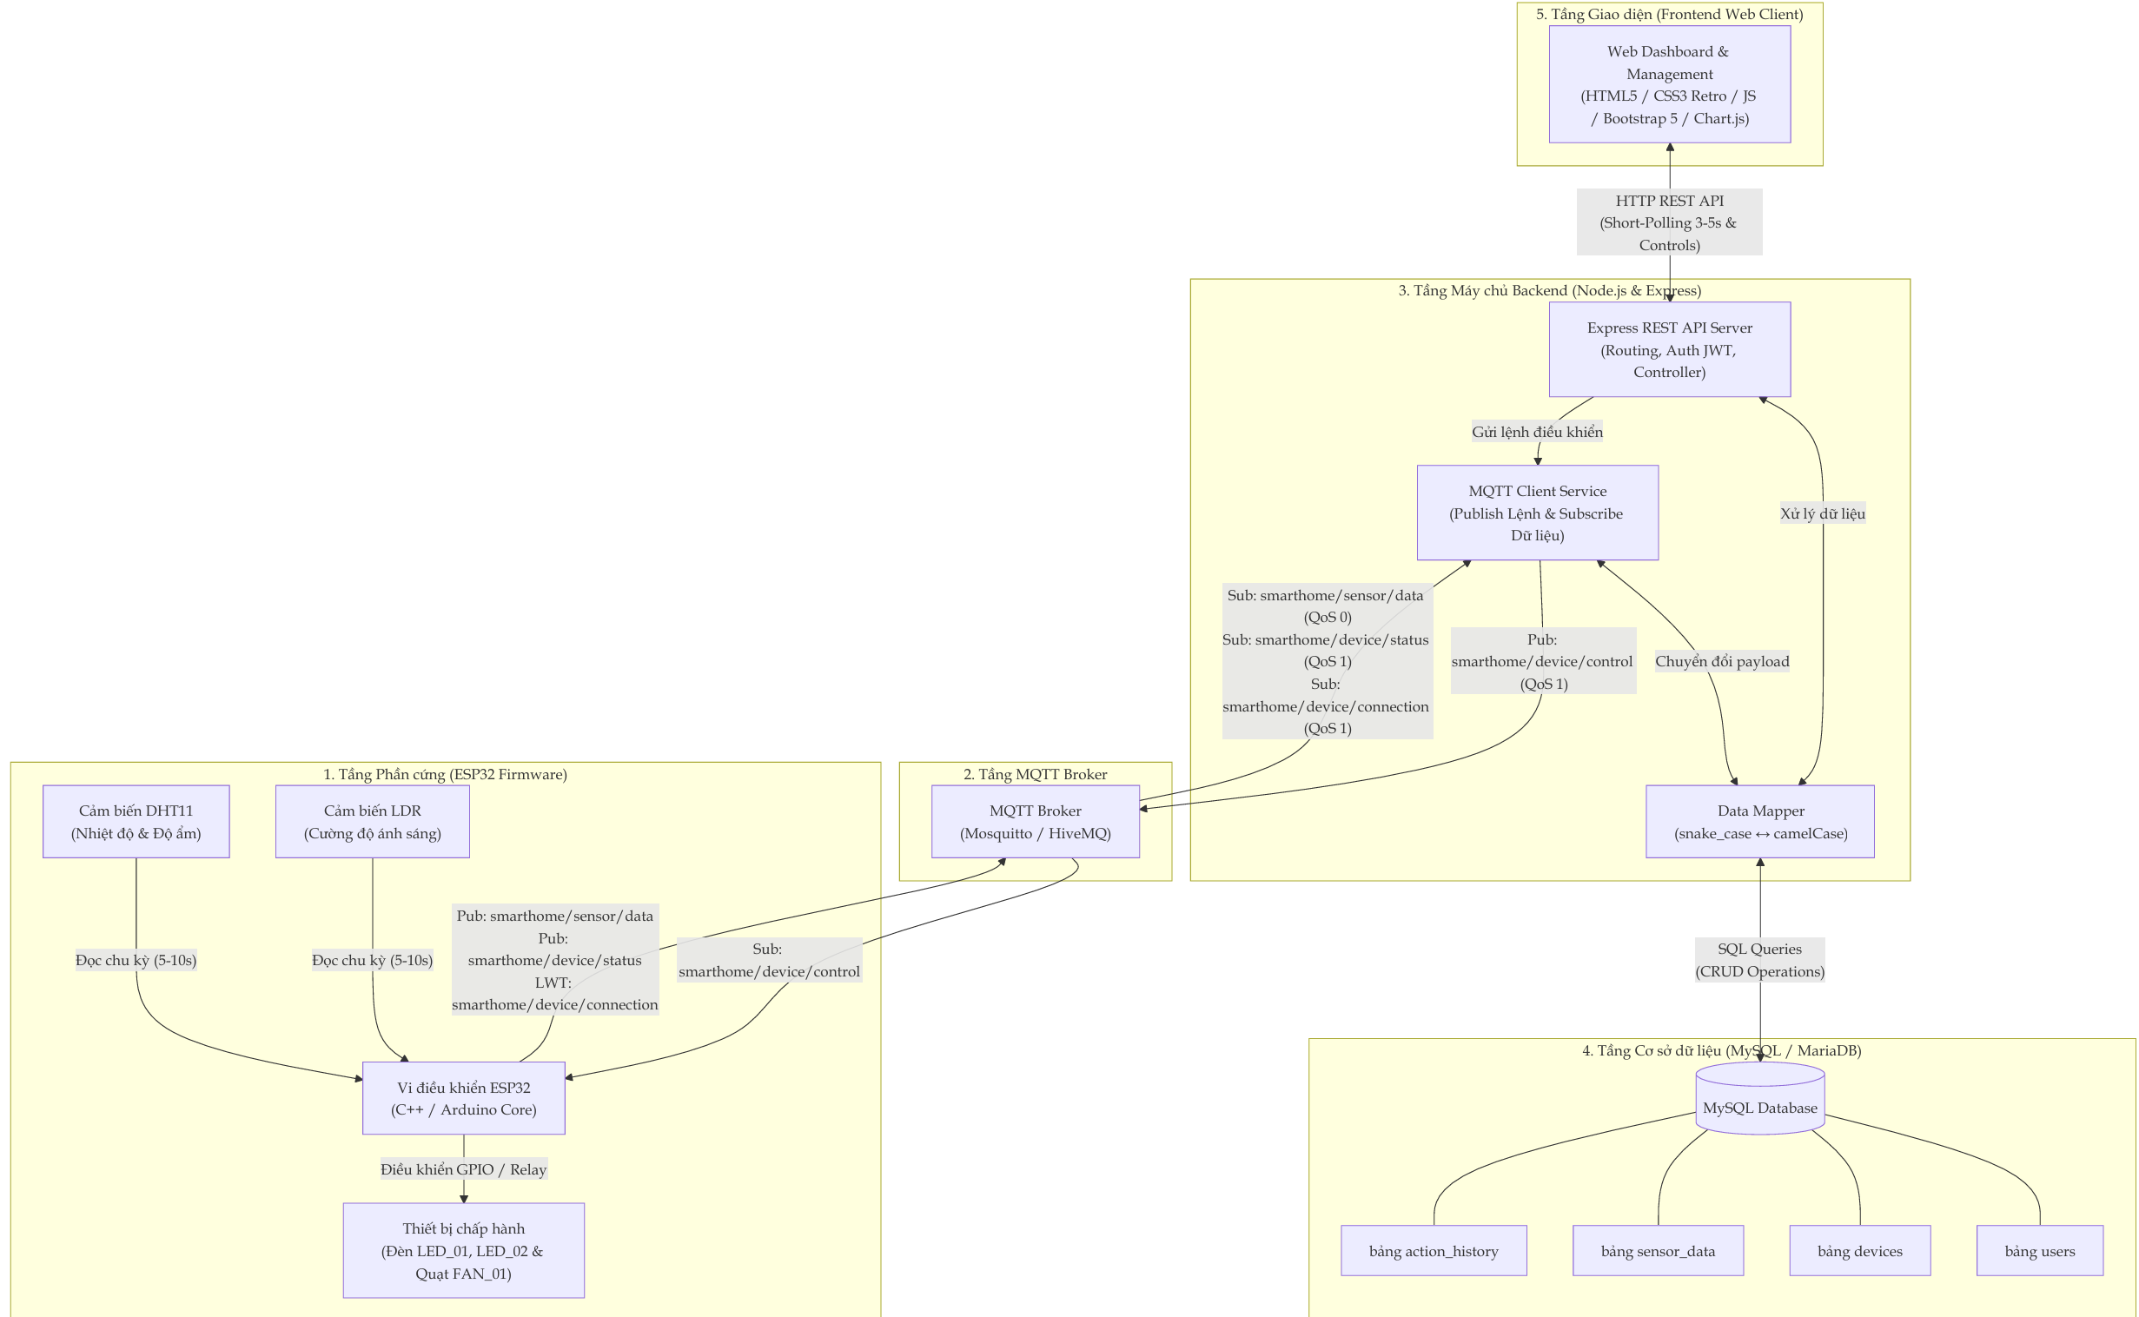
- Sơ đồ kiến trúc tổng quan hệ thống
  - Phạm vi của hệ thống
Hệ thống được giới hạn trong phạm vi nghiên cứu và triển khai thực nghiệm như sau:
- Phần cứng: Áp dụng cho mô hình phòng thử nghiệm trong nhà; thu thập 3 thông số môi trường (Nhiệt độ: °C, Độ ẩm: %, Ánh sáng: lux) và điều khiển 3 thiết bị điện (2 bóng đèn phòng khách/phòng ngủ và 1 quạt làm mát).
- Phần mềm & Nền tảng: Ứng dụng Web hoạt động trên môi trường trình duyệt máy tính và thiết bị di động, phục vụ người dùng cuối (User) và quản trị viên (Admin).
- Bảo mật & Vận hành: Xác thực danh tính người dùng bằng JWT Token (hạn 24 giờ), mật khẩu mã hóa Bcrypt; hệ thống duy trì hoạt động kết nối ổn định trong mạng nội bộ và mạng Internet.
  - Mô tả Use Case và Sequence Diagram
Hệ thống được thiết kế với 6 ca sử dụng (Use Case) cốt lõi nhằm đáp ứng đầy đủ các yêu cầu giám sát, điều khiển, lưu trữ và bảo mật. Dưới đây là đặc tả chi tiết và biểu đồ tuần tự (Sequence Diagram) hiện thực hóa cho từng Use Case:
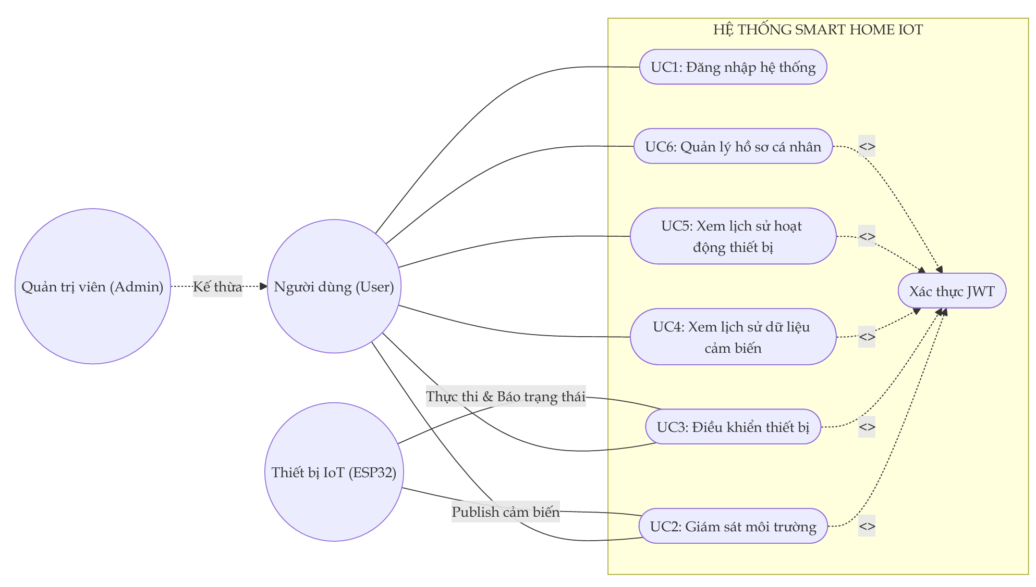
- Use Case tổng quan hệ thống
    - UC1: Đăng nhập hệ thống (Authentication)
-Tác nhân (Actor): Người dùng (User), Quản trị viên (Admin).
-Mục đích: Xác thực danh tính người dùng và cấp mã JWT Token để truy cập các tính năng của hệ thống.
-Tiền điều kiện: Tài khoản người dùng đã tồn tại trong CSDL.
-Hậu điều kiện: Đăng nhập thành công, lưu Token vào bộ nhớ Client và mở khóa giao diện Dashboard.
-Luồng sự kiện chính:
  - Người dùng nhập Username và Password tại màn hình đăng nhập.
  - Frontend gửi yêu cầu xác thực qua API POST /api/auth/login.
  - Backend truy vấn CSDL, kiểm tra mật khẩu đã mã hóa bằng thư viện Bcrypt.
  - Backend tạo JWT Token (thời hạn 24h) và trả về thông tin người dùng kèm Token.
  - Frontend lưu Token vào LocalStorage và chuyển đến trang Dashboard.
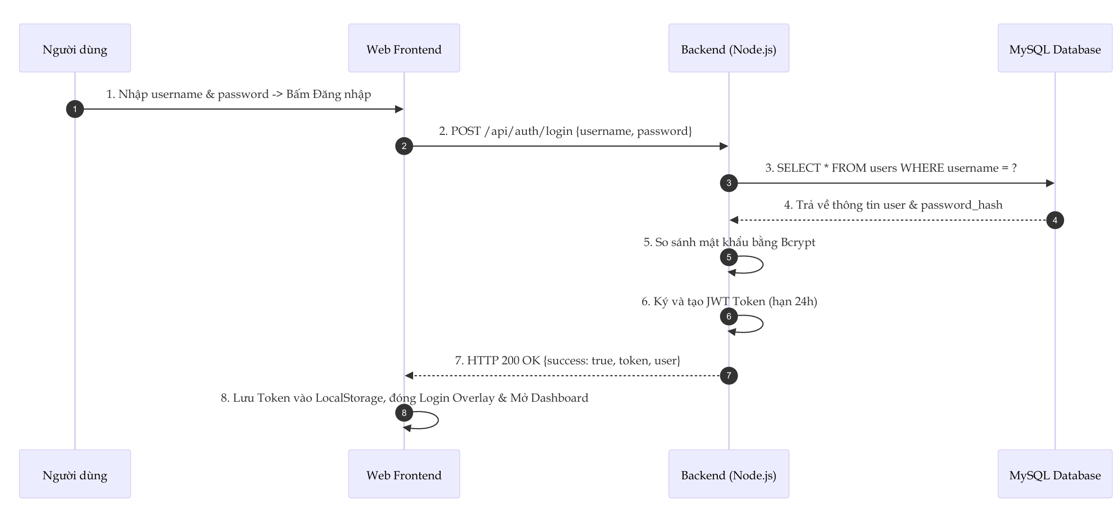
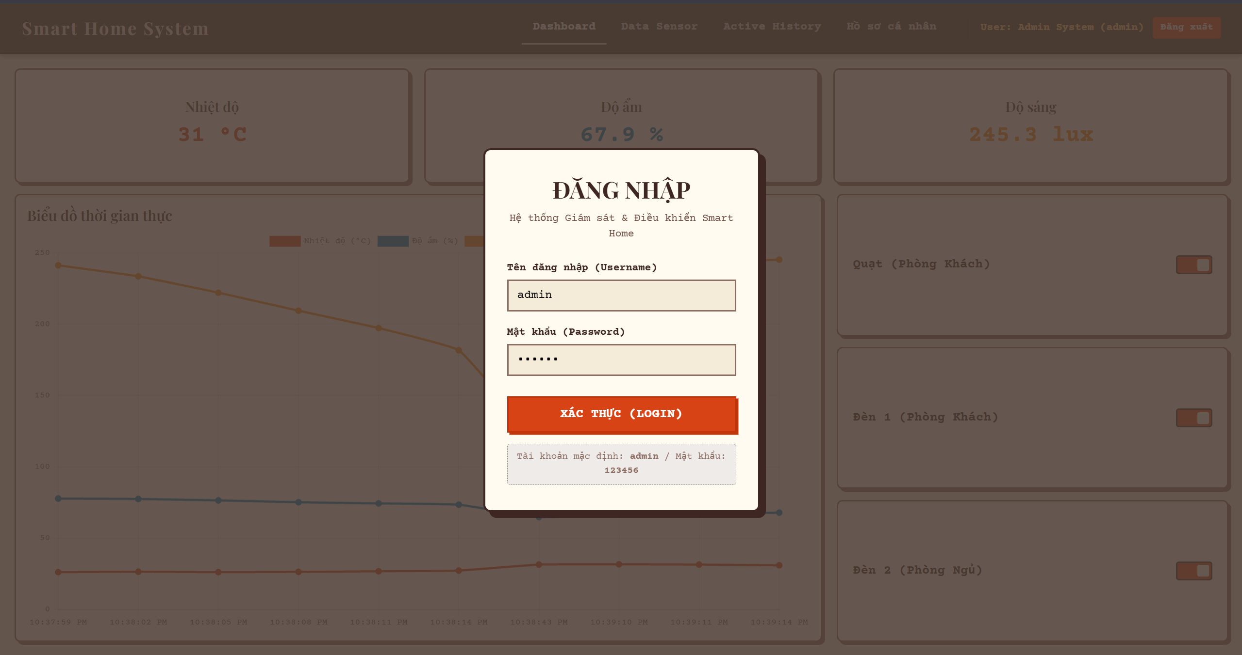
    - UC2: Giám sát môi trường thời gian thực (Environmental Monitoring)
-Tác nhân (Actor): User, Admin, Thiết bị phần cứng (ESP32).
-Mục đích: Thu thập thông số môi trường (Nhiệt độ, Độ ẩm, Ánh sáng) liên tục từ phần cứng và hiển thị trực quan trên giao diện Dashboard.
-Luồng sự kiện chính:
  - Luồng gửi dữ liệu (Uplink): Định kỳ 5–10 giây, ESP32 đọc cảm biến DHT11 và LDR, gộp vào 1 payload JSON và Publish lên topic MQTT smarthome/sensor/data. Backend lắng nghe topic này và tự động lưu vào bảng sensor_data.
  - Luồng hiển thị (Polling): Định kỳ mỗi 3 giây, Frontend gọi GET /api/v1/sensors/data/latest để lấy số liệu mới nhất cập nhật lên thẻ chỉ số và vẽ lại đồ thị Chart.js.
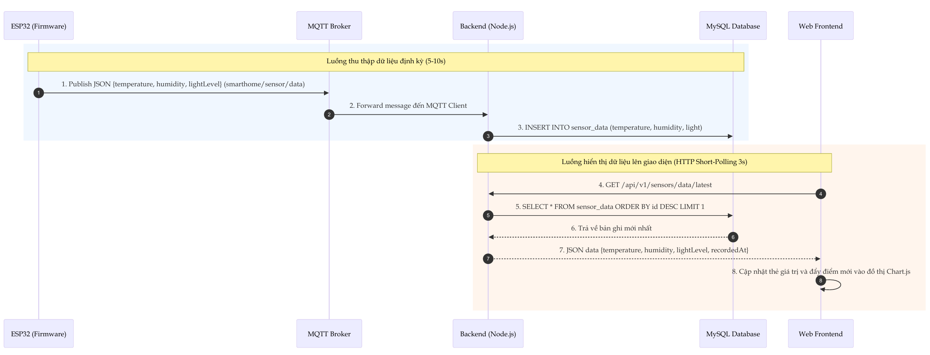
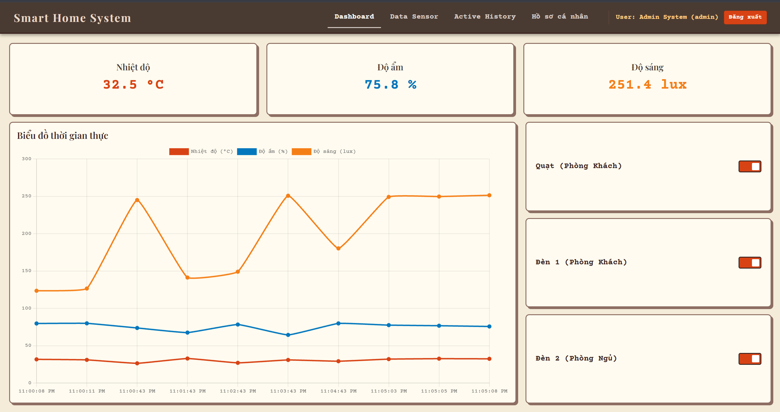
    - UC3: Điều khiển thiết bị ngoại vi (Device Control)
-Tác nhân (Actor): User, Admin, Thiết bị phần cứng (ESP32).
-Mục đích: Cho phép người dùng bật/tắt thiết bị điện (Đèn LED phòng khách/phòng ngủ, Quạt) từ xa và đồng bộ trạng thái thực tế.
-Luồng sự kiện chính:
  - Người dùng gạt công tắc Toggle trên Dashboard.
  - Frontend gửi lệnh qua POST /api/v1/devices/toggle (kèm JWT Token).
  - Backend ghi nhận log vào bảng action_history, đồng thời Publish lệnh xuống topic smarthome/device/control.
  - ESP32 nhận lệnh qua MQTT, điều khiển chân GPIO/Relay để đóng/ngắt thiết bị.
  - ESP32 phản hồi trạng thái thực tế lên topic smarthome/device/status.
  - Backend nhận phản hồi và cập nhật trạng thái mới vào bảng devices.
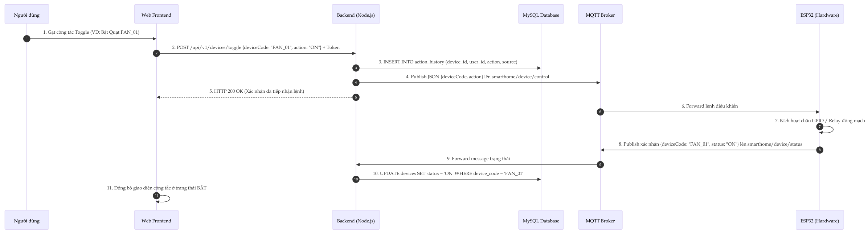
    - UC4: Xem lịch sử dữ liệu cảm biến (Sensor Data History)
-Tác nhân (Actor): User, Admin.
-Mục đích: Tra cứu dữ liệu cảm biến trong quá khứ dưới dạng bảng 5 cột, hỗ trợ tìm kiếm linh hoạt, sắp xếp cột và phân trang.
-Luồng sự kiện chính:
  - Người dùng chọn tiêu chí tìm kiếm (Nhiệt độ, Độ ẩm, Độ sáng, Thời gian, Tất cả), nhập từ khóa, chọn cột sắp xếp hoặc chọn trang.
  - Frontend gửi yêu cầu GET /api/history/sensors?searchBy=...&keyword=...&sortBy=...&sortOrder=...&page=...&limit=50.
  - Backend xây dựng câu truy vấn SQL động (sử dụng LIKE, ORDER BY, LIMIT, OFFSET) và đếm tổng số bản ghi.
  - Backend trả về dữ liệu và thông tin phân trang (Tổng số trang, Trang hiện tại).
  - Frontend kết xuất dữ liệu lên bảng Data Sensor.
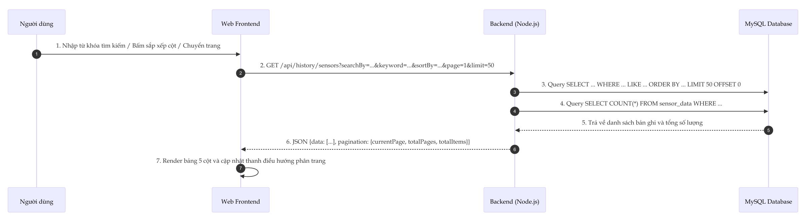
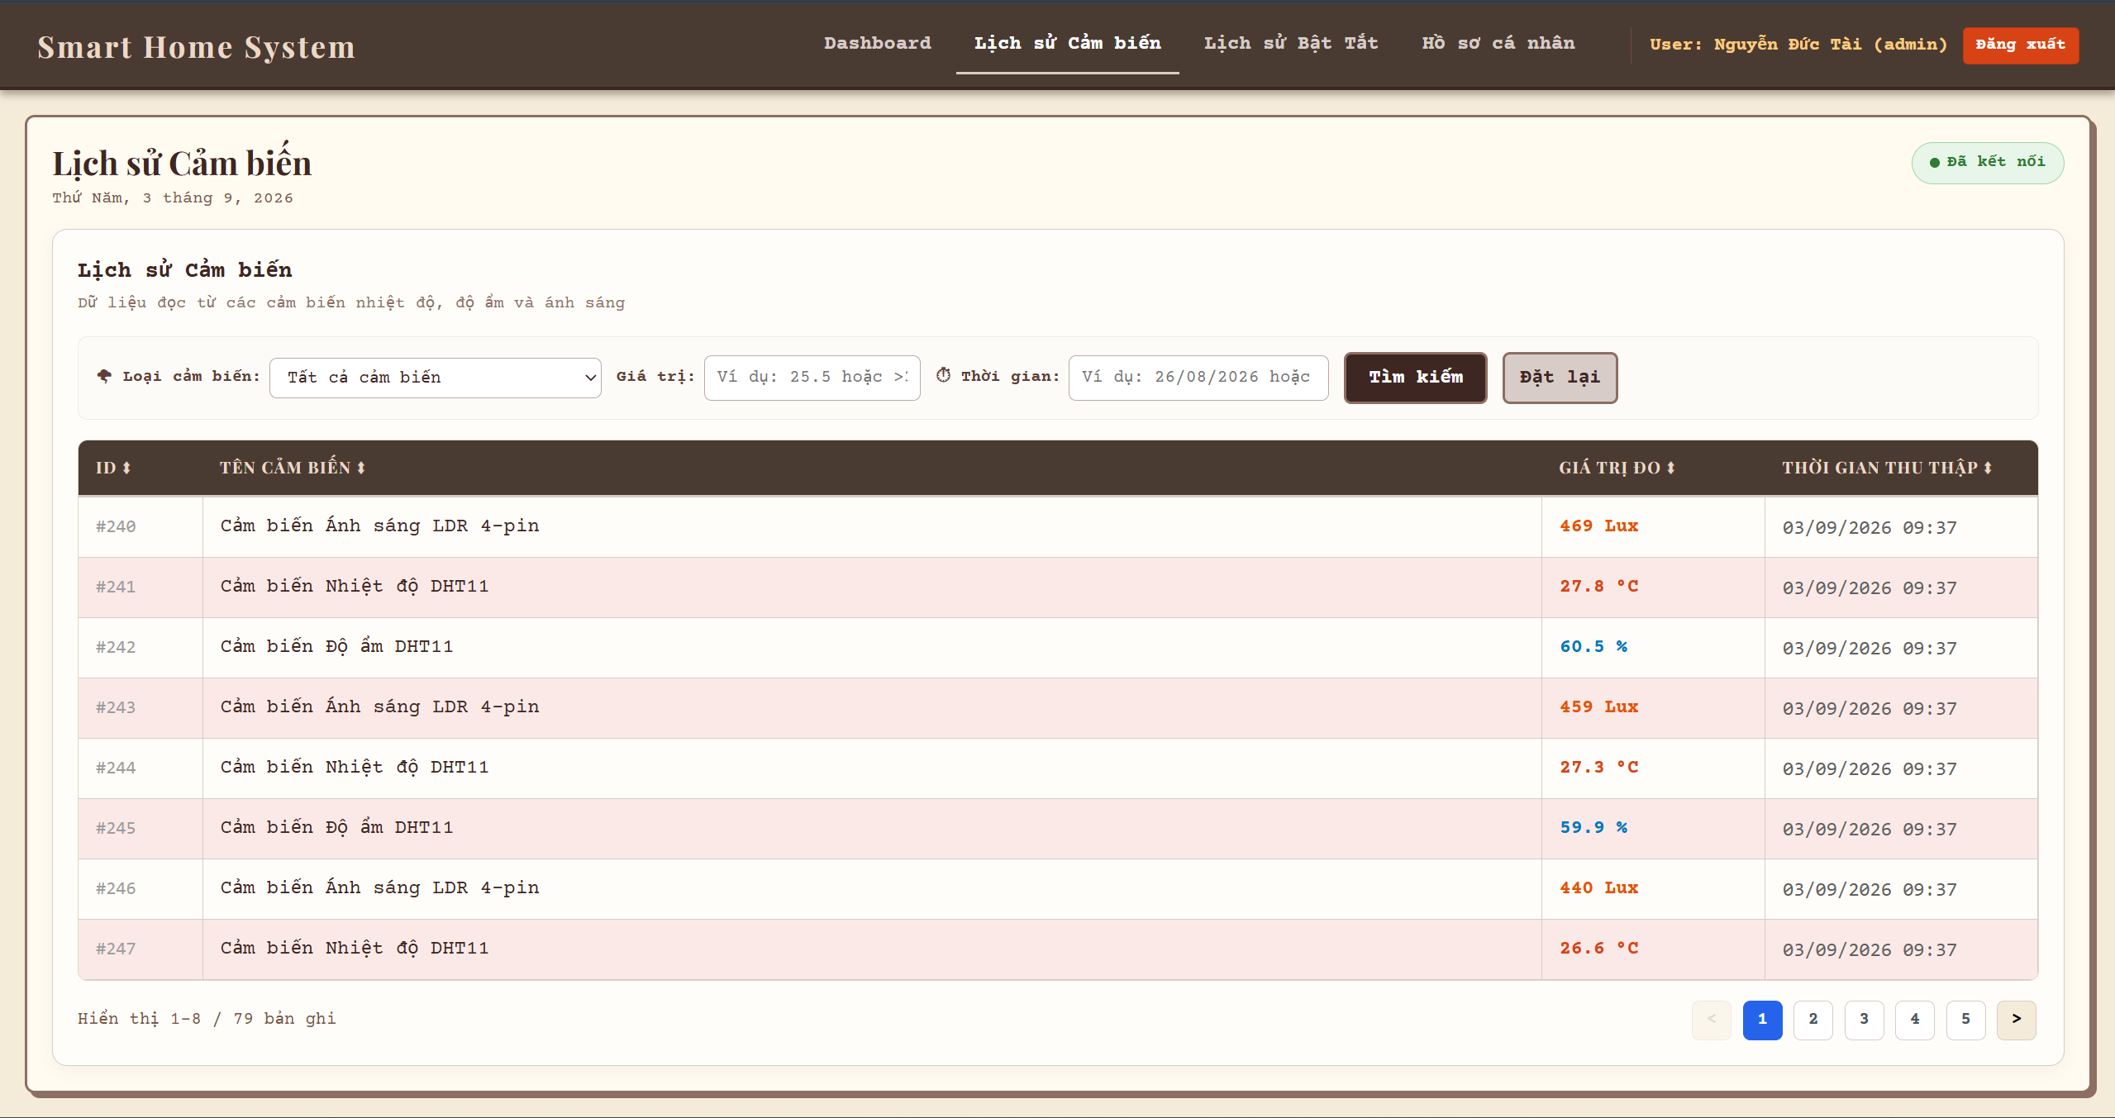
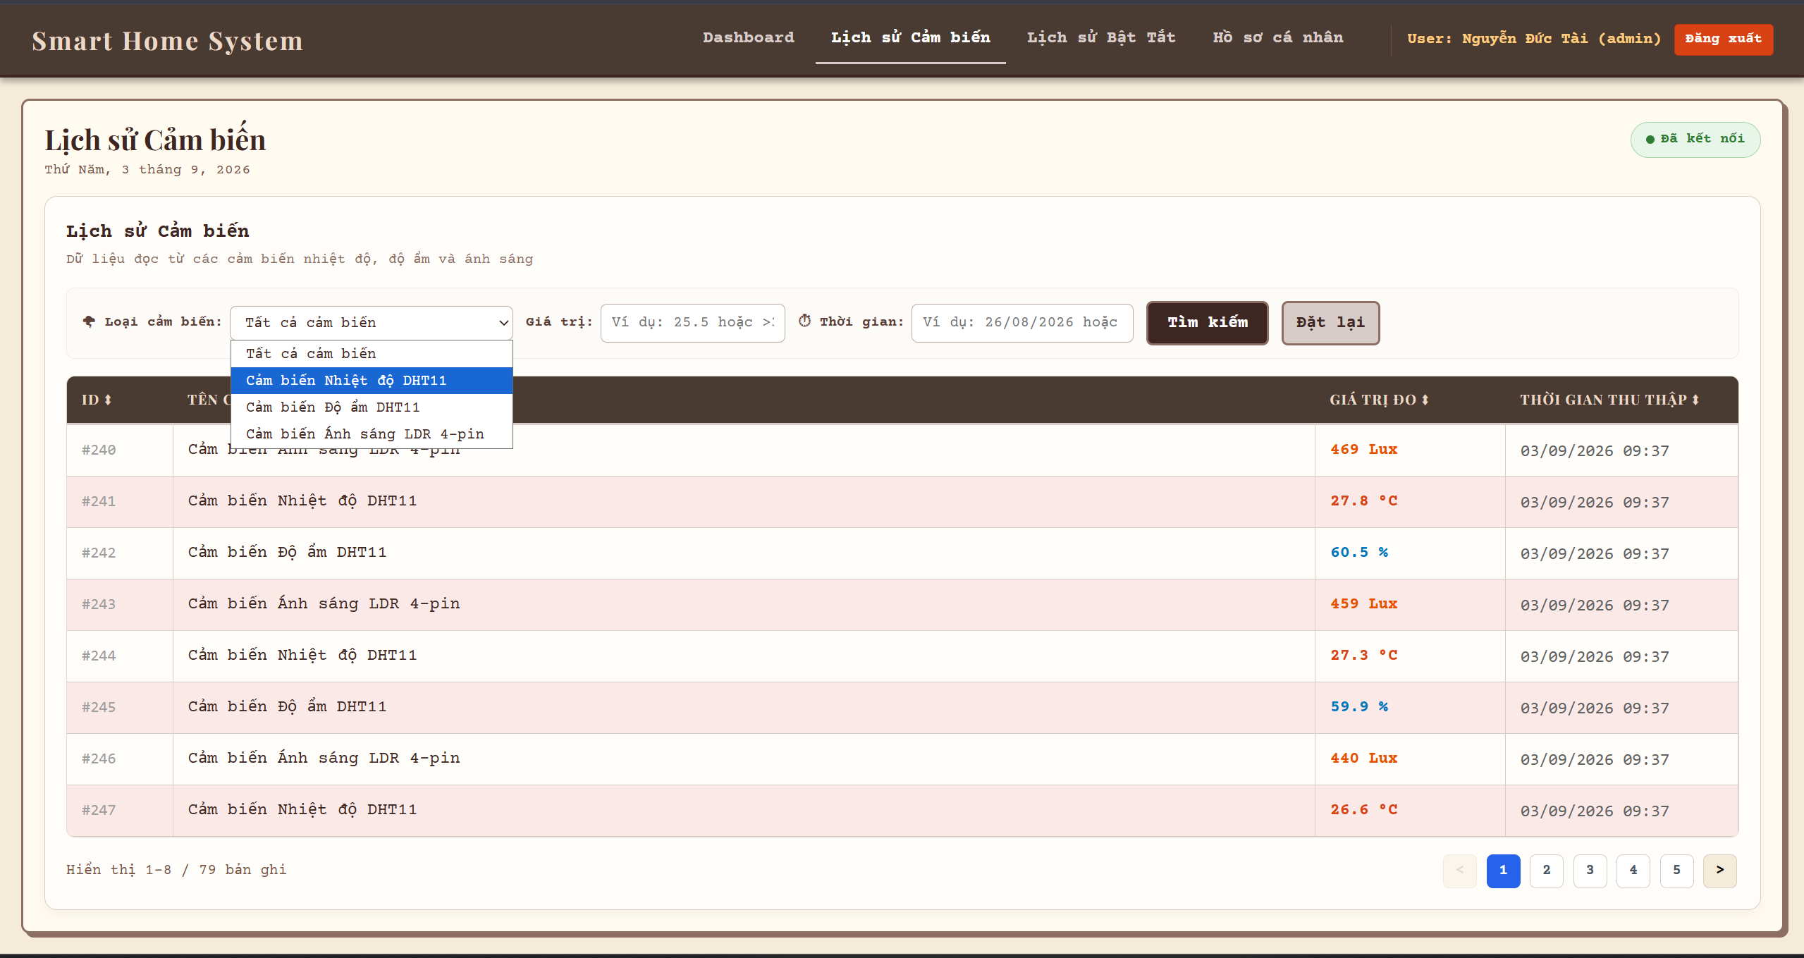
    - UC5: Xem lịch sử hoạt động thiết bị (Action History)
-Tác nhân (Actor): User, Admin.
-Mục đích: Tra cứu lịch sử mọi hành động bật/tắt thiết bị của hệ thống (Thiết bị nào, Trạng thái gì, Thời điểm thực hiện).
-Luồng sự kiện chính:
  - Người dùng truy cập tab "Active History", nhập điều kiện tìm kiếm hoặc chọn phân trang.
  - Frontend gửi request GET /api/history/actions?searchBy=...&keyword=...&sortBy=...&page=...&limit=20.
  - Backend thực hiện truy vấn JOIN giữa bảng action_history và devices.
  - Backend trả về danh sách lịch sử kèm thông số phân trang.
  - Frontend hiển thị bảng dữ liệu lịch sử thao tác.
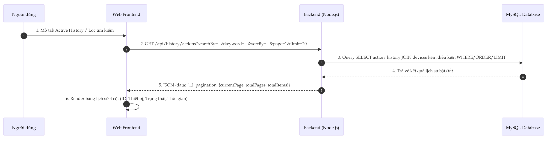
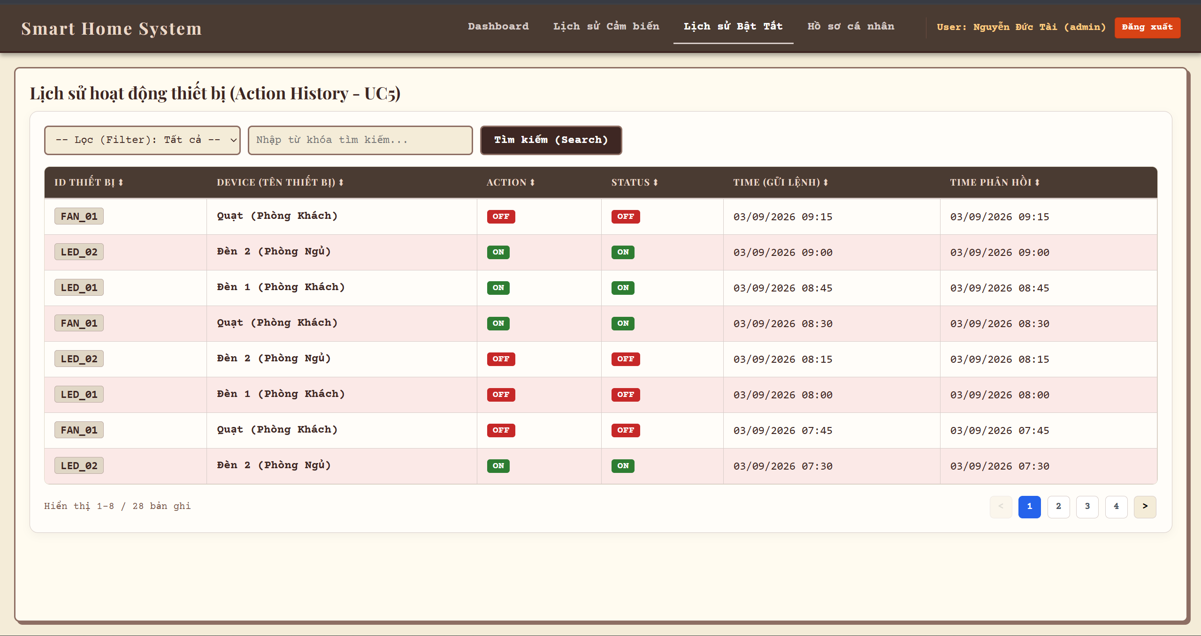
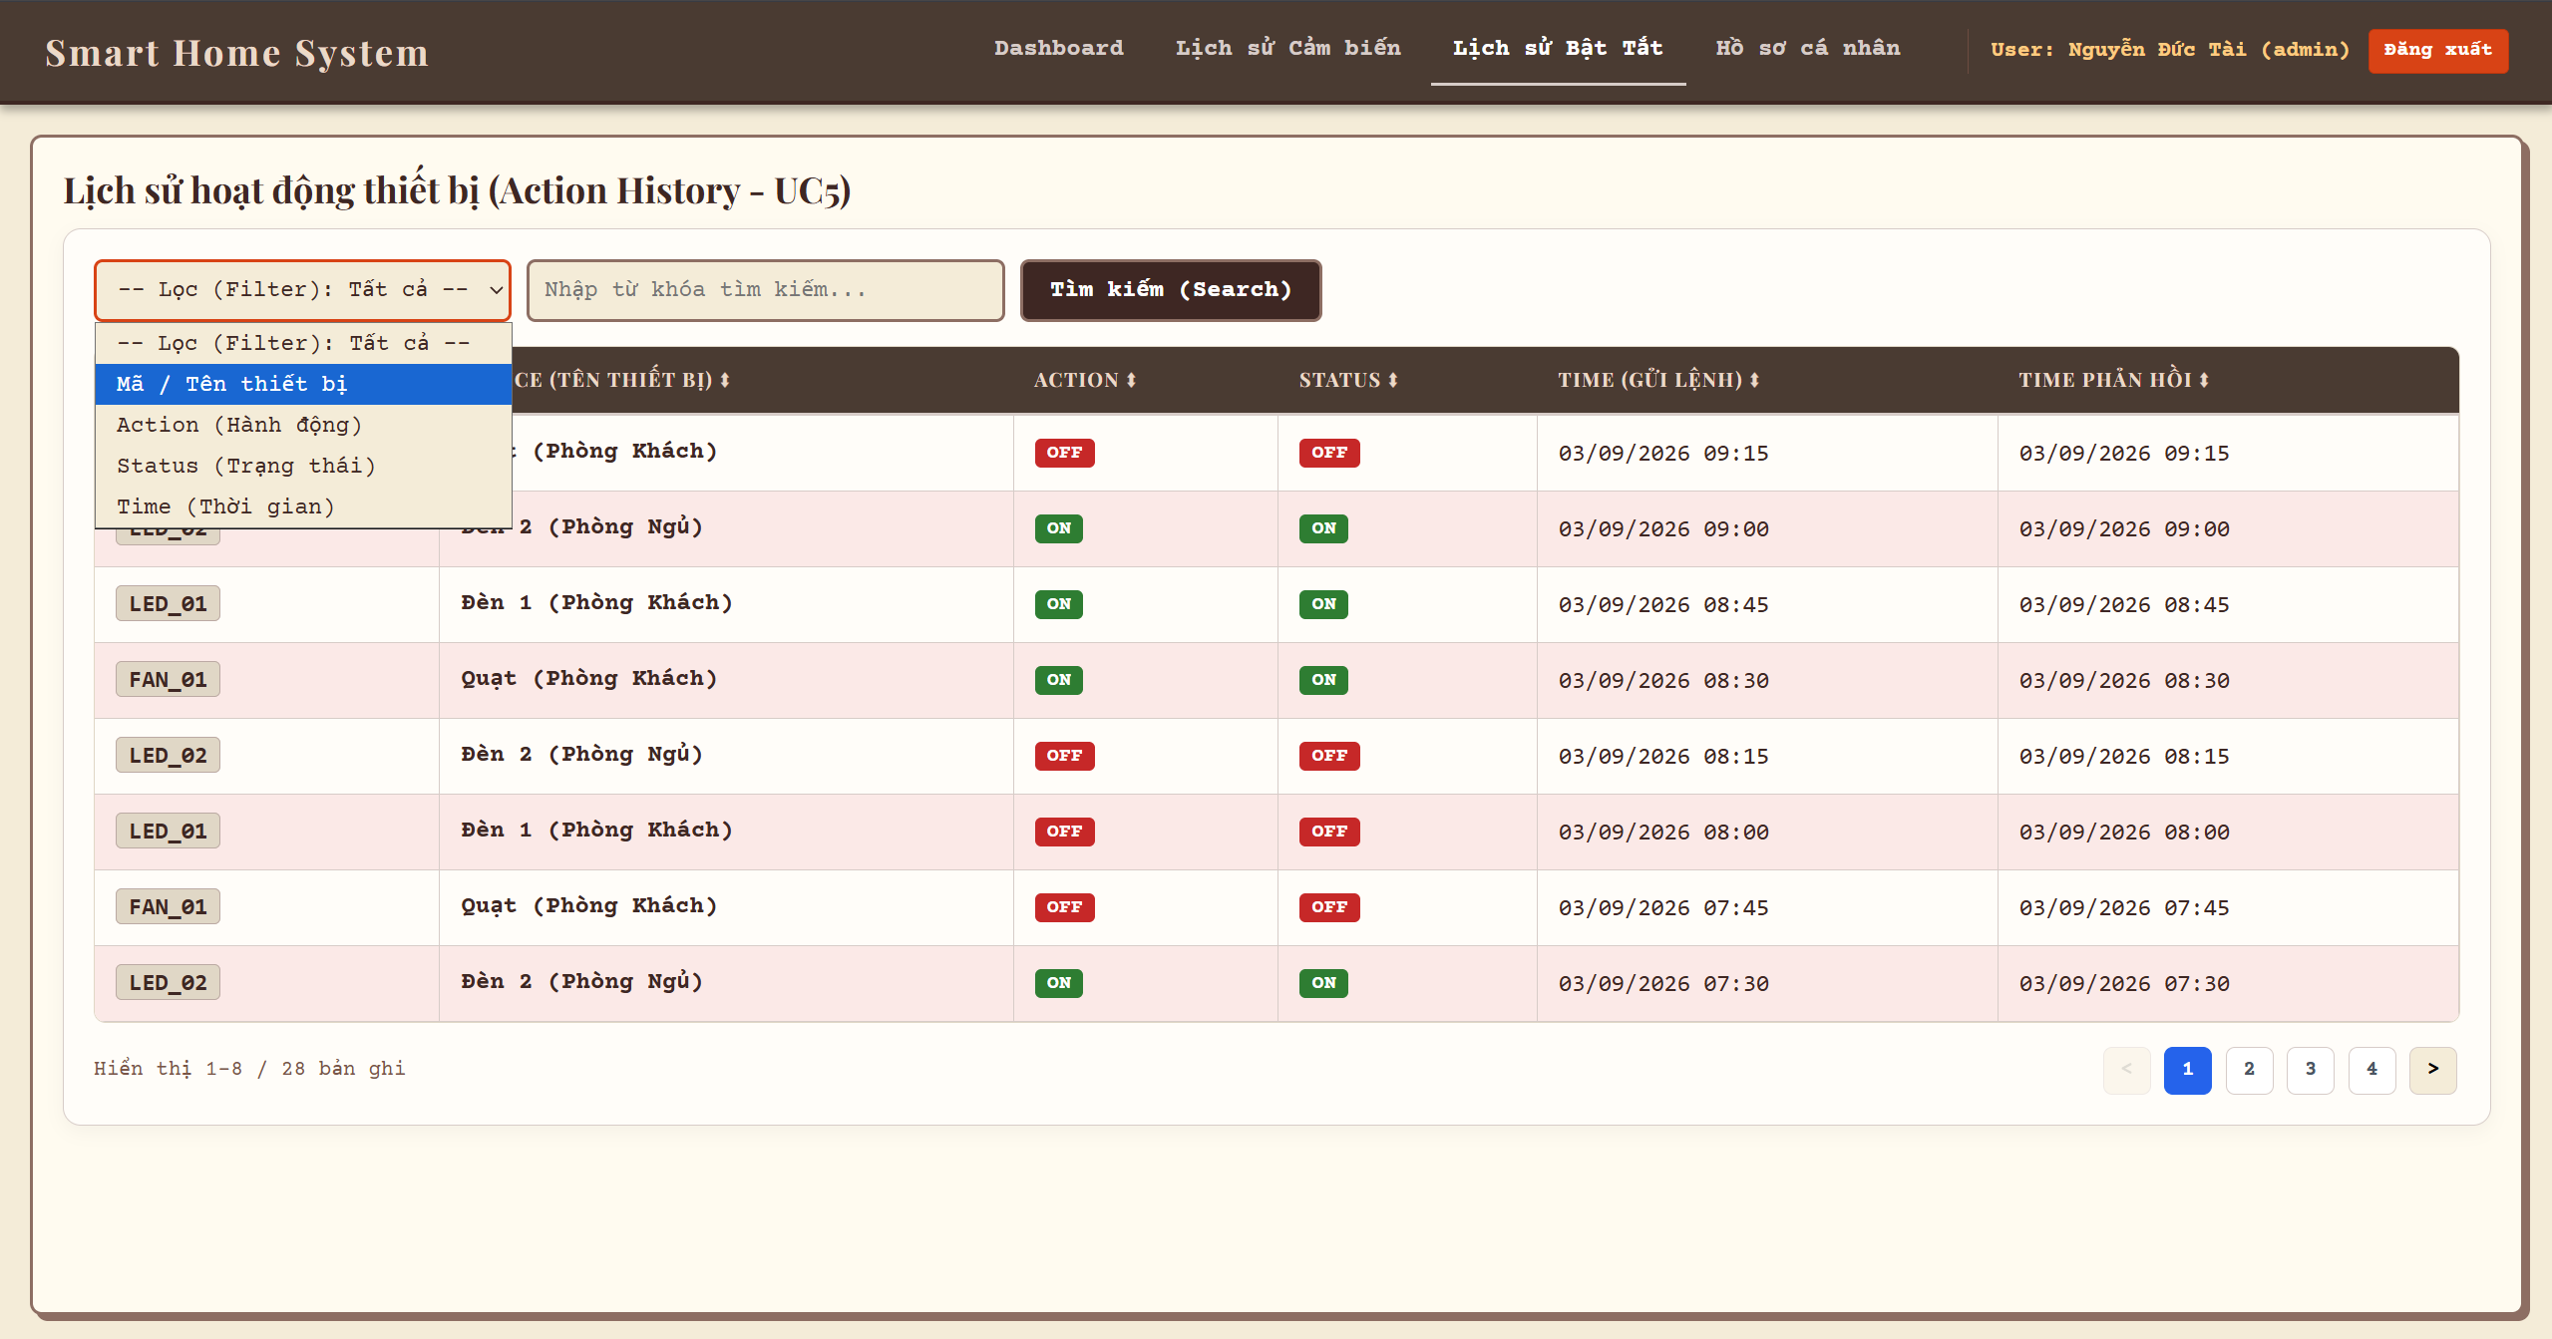
    - UC6: Quản lý hồ sơ cá nhân (Profile Management)
-Tác nhân (Actor): User, Admin.
-Mục đích: Cho phép người dùng xem thông tin tài khoản và cập nhật Họ tên, Email liên hệ.
-Luồng sự kiện chính:
  - Khi mở tab "Hồ sơ cá nhân", Frontend gọi GET /api/profile kèm Bearer Token để lấy thông tin hiện tại.
  - Người dùng sửa đổi Họ tên, Email và bấm "Lưu thay đổi".
  - Frontend gửi PUT /api/profile với dữ liệu mới và Token xác thực.
  - Backend giải mã Token lấy userId, cập nhật thông tin trong bảng users và phản hồi kết quả thành công.
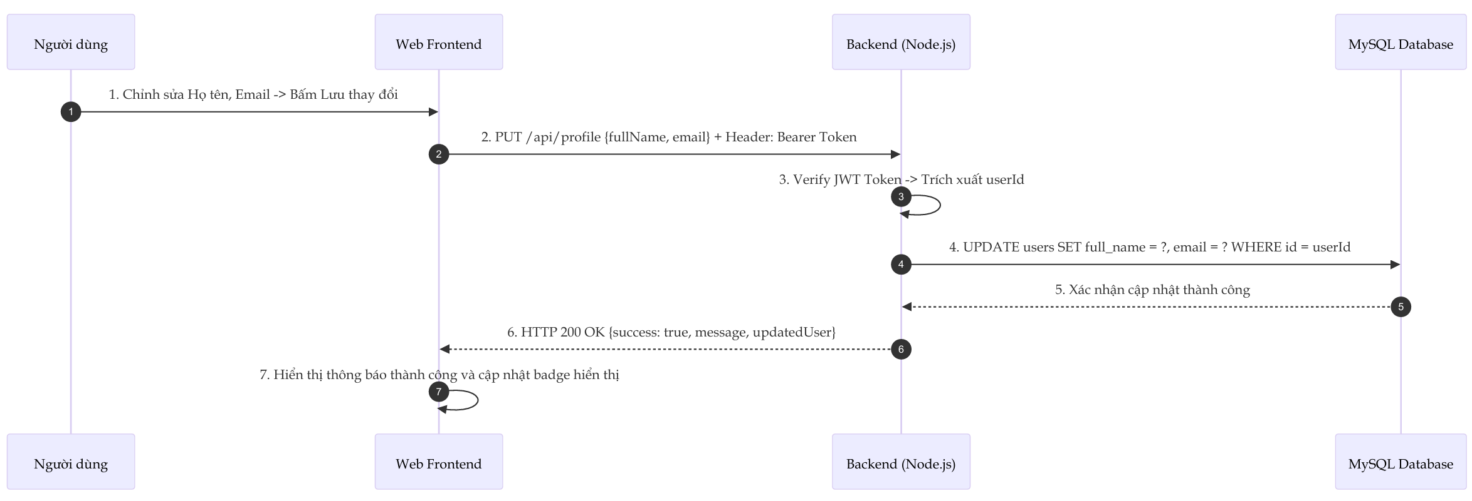
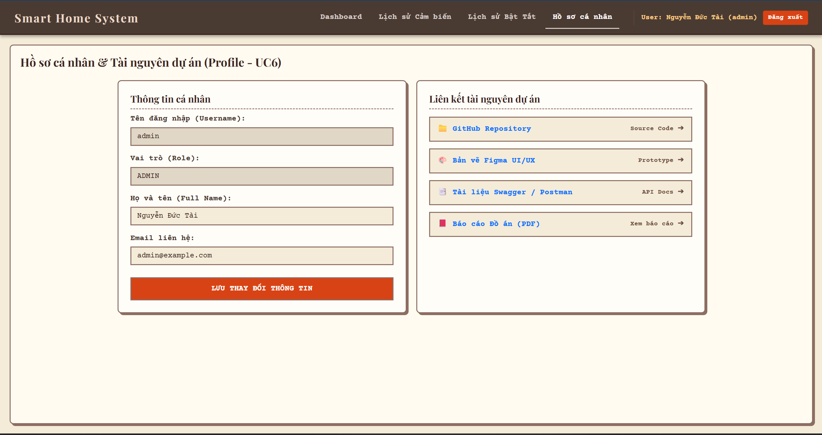
  - Thiết kế cơ sở dữ liệu
Hệ thống sử dụng hệ quản trị CSDL quan hệ MySQL với quy ước đặt tên bảng và cột theo chuẩn snake_case. Cấu trúc CSDL bao gồm 5 bảng chính được thiết kế chuẩn hóa, thiết lập khóa ngoại (Foreign Key) chặt chẽ và đánh chỉ mục (Index) trên các trường thời gian để tối ưu hiệu năng truy vấn.
Sơ đồ quan hệ thực thể (ERD):
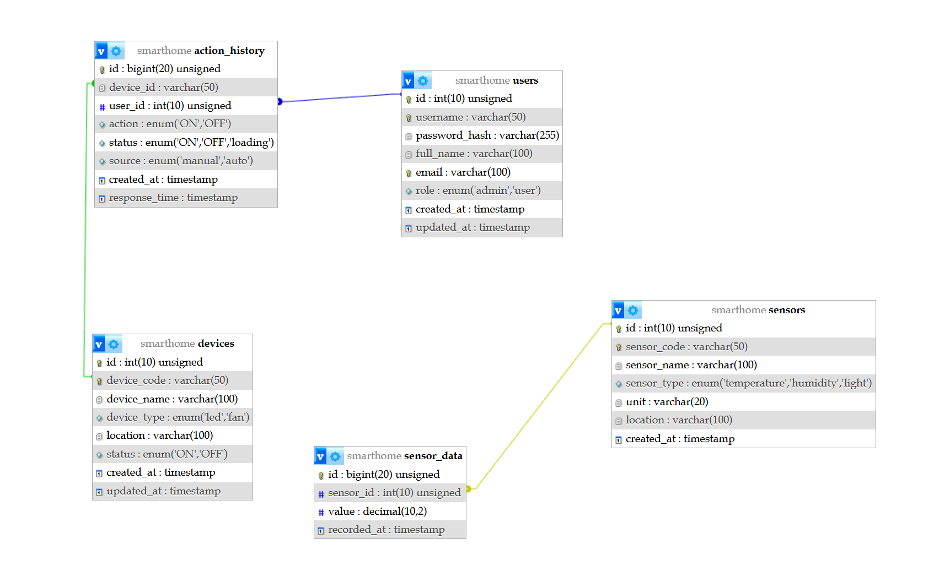
    - Bảng users (Quản lý tài khoản)
Lưu trữ thông tin người dùng, phân quyền truy cập hệ thống. Mật khẩu được mã hóa bằng thuật toán Bcrypt trước khi lưu.
Tên cột | Kiểu dữ liệu | Ràng buộc | Mặc định | Ghi chú
id | INT UNSIGNED | PK, AUTO_INCREMENT | — | Mã định danh người dùng
username | VARCHAR(50) | UNIQUE, NOT NULL | — | Tên đăng nhập
password_hash | VARCHAR(255) | NOT NULL | — | Chuỗi băm mật khẩu (Bcrypt)
full_name | VARCHAR(100) | NULL | — | Họ và tên hiển thị
email | VARCHAR(100) | UNIQUE, NULL | — | Email liên hệ
role | ENUM('admin','user') | NOT NULL | 'user' | Phân quyền vai trò
created_at | TIMESTAMP | NOT NULL | CURRENT_TIMESTAMP | Thời điểm tạo tài khoản
updated_at | TIMESTAMP | NOT NULL | CURRENT_TIMESTAMP | Tự động cập nhật khi sửa đổi
    - Bảng devices (Danh mục thiết bị ngoại vi)
Quản lý danh sách các thiết bị điện vật lý có thể điều khiển được (Đèn LED, Quạt).
Tên cột | Kiểu dữ liệu | Ràng buộc | Mặc định | Ghi chú
id | INT UNSIGNED | PK, AUTO_INCREMENT | — | Mã thiết bị trong CSDL
device_code | VARCHAR(50) | UNIQUE, NOT NULL | — | Mã định danh vật lý (VD: LED_01, FAN_01)
device_name | VARCHAR(100) | NOT NULL | — | Tên hiển thị (VD: Đèn phòng khách, Quạt trần)
device_type | ENUM('led','fan') | NOT NULL | 'led' | Loại thiết bị
location | VARCHAR(100) | NULL | — | Vị trí lắp đặt trong nhà
status | ENUM('ON','OFF') | NOT NULL | 'OFF' | Trạng thái thực tế (đồng bộ từ MQTT)
created_at | TIMESTAMP | NOT NULL | CURRENT_TIMESTAMP | Thời điểm thêm thiết bị
updated_at | TIMESTAMP | NOT NULL | CURRENT_TIMESTAMP | Thời điểm cập nhật trạng thái gần nhất
    - Bảng sensor_data (Lịch sử số liệu cảm biến - Flattened Schema)
Lưu trữ chuỗi thời gian các thông số môi trường. Bảng được thiết kế dạng phẳng (gom 3 thông số vào 1 hàng) nhằm tối ưu hóa hiệu năng truy vấn cho bảng hiển thị 5 cột và biểu đồ thời gian thực.
Tên cột | Kiểu dữ liệu | Ràng buộc | Mặc định | Ghi chú
id | BIGINT UNSIGNED | PK, AUTO_INCREMENT | — | Mã số bản ghi
temperature | DECIMAL(10,2) | NOT NULL | — | Nhiệt độ đo được (°C)
humidity | DECIMAL(10,2) | NOT NULL | — | Độ ẩm đo được (%)
light | DECIMAL(10,2) | NOT NULL | — | Cường độ ánh sáng (lux)
recorded_at | TIMESTAMP | NOT NULL | CURRENT_TIMESTAMP | Thời điểm ghi nhận từ cảm biến
- Chỉ mục (Index): CREATE INDEX idx_recorded_at ON sensor_data(recorded_at); — giúp tăng tốc độ tìm kiếm và sắp xếp theo thời gian.

    - Bảng action_history (Nhật ký hoạt động thiết bị)
Lưu vết mọi hành động điều khiển (Bật/Tắt) của người dùng hoặc do hệ thống tự động kích hoạt.
Tên cột | Kiểu dữ liệu | Ràng buộc | Mặc định | Ghi chú
id | BIGINT UNSIGNED | PK, AUTO_INCREMENT | — | Mã nhật ký
device_id | INT UNSIGNED | FK devices.id, NOT NULL | — | Thiết bị được điều khiển (Xóa cascade)
user_id | INT UNSIGNED | FK users.id, NULL | — | Người thực hiện (NULL nếu tự động)
action | ENUM('ON','OFF') | NOT NULL | — | Hành động thực hiện (Bật / Tắt)
source | ENUM('manual','auto') | NOT NULL | 'manual' | Nguồn kích hoạt (manual: Bấm Web, auto: Tự động)
created_at | TIMESTAMP | NOT NULL | CURRENT_TIMESTAMP | Thời điểm thực hiện thao tác
- Chỉ mục (Index): CREATE INDEX idx_device_time ON action_history(device_id, created_at); — tối ưu truy vấn lịch sử theo thiết bị và thời gian.
    - Bảng Sensors
- Tên bảng: sensors
- Mô tả: Bảng lưu danh mục và thông số cấu hình của các cảm biến đo lường.
Tên trường (Field) | Kiểu dữ liệu (Data Type) | Khóa / Ràng buộc (Constraints) | Giá trị mặc định (Default) | Ý nghĩa & Mục đích sử dụng
id | INT UNSIGNED | PRIMARY KEY, AUTO_INCREMENT | — | Khóa chính tự tăng, định danh số nội bộ duy nhất cho từng cảm biến trong hệ thống.
sensor_code | VARCHAR(50) | UNIQUE, NOT NULL | — | Mã định danh phần cứng (Hardware Code). Sử dụng để nhận diện cảm biến trong gói tin MQTT truyền thông, ví dụ: TEMP_DHT11, HUMI_DHT11, LIGHT_LDR.
sensor_name | VARCHAR(100) | NOT NULL | — | Tên cảm biến hiển thị trên giao diện người dùng (UI), ví dụ: "Cảm biến Nhiệt độ DHT11", "Cảm biến Ánh sáng LDR 4-pin".
sensor_type | ENUM('temperature', 'humidity', 'light') | NOT NULL | — | Phân loại đại lượng vật lý đo lường, giúp hệ thống lọc và hiển thị màu sắc tương ứng trên biểu đồ và bảng dữ liệu.
unit | VARCHAR(20) | NOT NULL | — | Ký hiệu đơn vị đo vật lý hiển thị kèm giá trị (°C, %, Lux).
location | VARCHAR(100) | NULL | 'Phòng Khách' | Vị trí không gian vật lý nơi cảm biến được lắp đặt trong nhà thông minh.
created_at | TIMESTAMP | NOT NULL | CURRENT_TIMESTAMP | Thời điểm cảm biến được đăng ký và đưa vào hoạt động trong hệ thống.

  - Mô tả API
    - Tổng quan kiến trúc API
Hệ thống sử dụng mô hình kiến trúc RESTful API để phục vụ trao đổi dữ liệu hai chiều giữa ứng dụng Web Client (Frontend) và Máy chủ (Backend). Toàn bộ các Endpoint được tài liệu hóa theo chuẩn OpenAPI 3.0 (Swagger UI) tại địa chỉ http://localhost:3000/api-docs.
- Base URL: http://localhost:3000/api
- Định dạng dữ liệu: JSON (application/json), mã hóa UTF-8.
- Quy ước đặt tên (Naming Convention):
  - Tên Endpoint: kebab-case hoặc danh từ số nhiều
(Ví dụ: /api/history/sensors, /api/profile).
  - Tên trường trong Payload JSON: camelCase
(Ví dụ: deviceCode, recordedAt, fullName).
- Cơ chế xác thực & Phân quyền: Sử dụng giao thức Bearer Token (JWT) được đính kèm trong HTTP Header Authorization: Bearer <Token>.

    - Bảng tổng hợp danh sách API hệ thống
STT | Phương thức | Endpoint | Ca sử dụng | Xác thực Token | Chức năng chính
1 | POST | /api/auth/login | UC1 | Không | Đăng nhập tài khoản, cấp phát JWT Token
2 | GET | /api/v1/sensors/data/latest | UC2 | Không | Lấy dữ liệu cảm biến mới nhất (phục vụ Polling)
3 | POST | /api/v1/devices/toggle | UC3 | Có (Bearer) | Điều khiển bật/tắt thiết bị (Đèn, Quạt)
4 | GET | /api/history/sensors | UC4 | Không | Tra cứu lịch sử cảm biến (Search, Sort, Phân trang)
5 | GET | /api/history/actions | UC5 | Không | Tra cứu lịch sử bật/tắt thiết bị (Search, Sort, Phân trang)
6 | GET | /api/profile | UC6 | Có (Bearer) | Lấy thông tin hồ sơ tài khoản hiện tại
7 | PUT | /api/profile | UC6 | Có (Bearer) | Cập nhật Họ tên và Email người dùng

    - Đặc tả chi tiết các Endpoint API
      - Đăng nhập hệ thống (UC1)
- Endpoint: POST /api/auth/login
- Mô tả: Xác thực tài khoản bằng username và password, trả về JWT Token có thời hạn 24 giờ.
- Request Body:
json
{
"username": "admin",
"password": "123"
}
- Response Thành công (200 OK):
json
{
"success": true,
"message": "Đăng nhập thành công!",
"token": "eyJhbGciOiJIUzI1NiIsInR5cCI6IkpXVCJ9...",
"user": {
"id": 1,
"username": "admin",
"fullName": "Admin System",
"email": "admin@example.com",
"role": "admin"
}
}

      - Lấy dữ liệu cảm biến thời gian thực (UC2)
- Endpoint: GET /api/v1/sensors/data/latest (hoặc alias /api/sensors/latest)
- Mô tả: Trả về bản ghi mới nhất của 3 chỉ số môi trường (Nhiệt độ, Độ ẩm, Ánh sáng) phục vụ cơ chế Short-Polling chu kỳ 3 giây trên Dashboard.
- Response Thành công (200 OK):
json
{
"success": true,
"data": {
"temperature": 31.7,
"humidity": 79.0,
"lightLevel": 118.9,
"recordedAt": "2026-09-02T10:30:00.000Z"
}
}

      - Điều khiển bật/tắt thiết bị ngoại vi (UC3)
- Endpoint: POST /api/v1/devices/toggle (hoặc PUT /api/devices/:deviceCode/control)
- Mô tả: Tiếp nhận thao tác bật/tắt thiết bị từ giao diện Web, ghi nhật ký vào CSDL và phát lệnh điều khiển xuống MQTT Broker.
- Headers: Authorization: Bearer <JWT_TOKEN>
- Request Body:
json
{
"deviceCode": "FAN_01",
"action": "ON"
}
- Response Thành công (200 OK):
json
{
"success": true,
"message": "Đã gửi lệnh điều khiển xuống Broker",
"data": {
"deviceCode": "FAN_01",
"action": "ON"
}
}

      - Tra cứu lịch sử dữ liệu cảm biến (UC4)
- Endpoint: GET /api/history/sensors
- Mô tả: Truy xuất dữ liệu chuỗi thời gian của cảm biến theo dạng bảng 5 cột, hỗ trợ tìm kiếm đa cột, sắp xếp và phân trang.
- Query Parameters:
  - page (number, mặc định 1): Số thứ tự trang hiện tại.
  - limit (number, mặc định 50): Số lượng bản ghi trên một trang.
  - searchBy (string): Cột cần tìm (nhietdo, doam, dosang, thoigian, all).
  - keyword (string): Từ khóa tìm kiếm.
  - sortBy (string, mặc định id): Cột sắp xếp (id, temperature, humidity, light, recorded_at).
  - sortOrder (string, mặc định DESC): Chiều sắp xếp (ASC hoặc DESC).
- Response Thành công (200 OK):
json
{
"success": true,
"data": [
{
"id": 5,
"temperature": 31.7,
"humidity": 79.0,
"lightLevel": 118.9,
"recordedAt": "2026-09-02T10:30:00.000Z"
}
],
"pagination": {
"currentPage": 1,
"limit": 50,
"totalItems": 150,
"totalPages": 3
}
}

      - Tra cứu lịch sử hoạt động thiết bị (UC5)
- Endpoint: GET /api/history/actions
- Mô tả: Truy xuất nhật ký các lần bật/tắt thiết bị của hệ thống kèm phân trang và tìm kiếm.
- Query Parameters:
  - page (number, mặc định 1): Trang hiện tại.
  - limit (number, mặc định 20): Số bản ghi/trang.
  - searchBy (string): Tiêu chí lọc (thietbi, trangthai, thoigian, all).
  - keyword (string): Từ khóa tìm kiếm.
  - sortBy (string, mặc định id): Cột sắp xếp (id, deviceName, status, time).
  - sortOrder (string, mặc định DESC): Thứ tự sắp xếp (ASC hoặc DESC).
- Response Thành công (200 OK):
json
{
"success": true,
"data": [
{
"id": 12,
"deviceName": "Quạt trần",
"status": "ON",
"time": "2026-09-02T10:28:15.000Z"
}
],
"pagination": {
"currentPage": 1,
"limit": 20,
"totalItems": 40,
"totalPages": 2
}
}

      - Quản lý thông tin hồ sơ cá nhân (UC6)
a. Lấy thông tin tài khoản:
- Endpoint: GET /api/profile
- Headers: Authorization: Bearer <JWT_TOKEN>
- Response (200 OK):
json
{
"success": true,
"user": {
"id": 1,
"username": "admin",
"fullName": "Admin System",
"email": "admin@example.com",
"role": "admin",
"createdAt": "2026-09-01T08:00:00.000Z"
}
}
b. Cập nhật hồ sơ:
- Endpoint: PUT /api/profile
- Headers: Authorization: Bearer <JWT_TOKEN>
- Request Body:
json
{
"fullName": "Nguyen Van A",
"email": "nguyenvana@gmail.com"
}
- Response (200 OK):
json
{
"success": true,
"message": "Cập nhật thông tin hồ sơ thành công!",
"updatedUser": {
"id": 1,
"username": "admin",
"fullName": "Nguyen Van A",
"email": "nguyenvana@gmail.com",
"role": "admin"
}
}

    - Giao diện tài liệu Swagger UI
Tất cả các API trên đều được cấu hình kiểm thử trực tiếp thông qua giao diện tương tác Swagger UI. Người phát triển và kiểm thử có thể thực hiện kiểm tra các phương thức, gửi dữ liệu mẫu và nhận phản hồi trực quan.
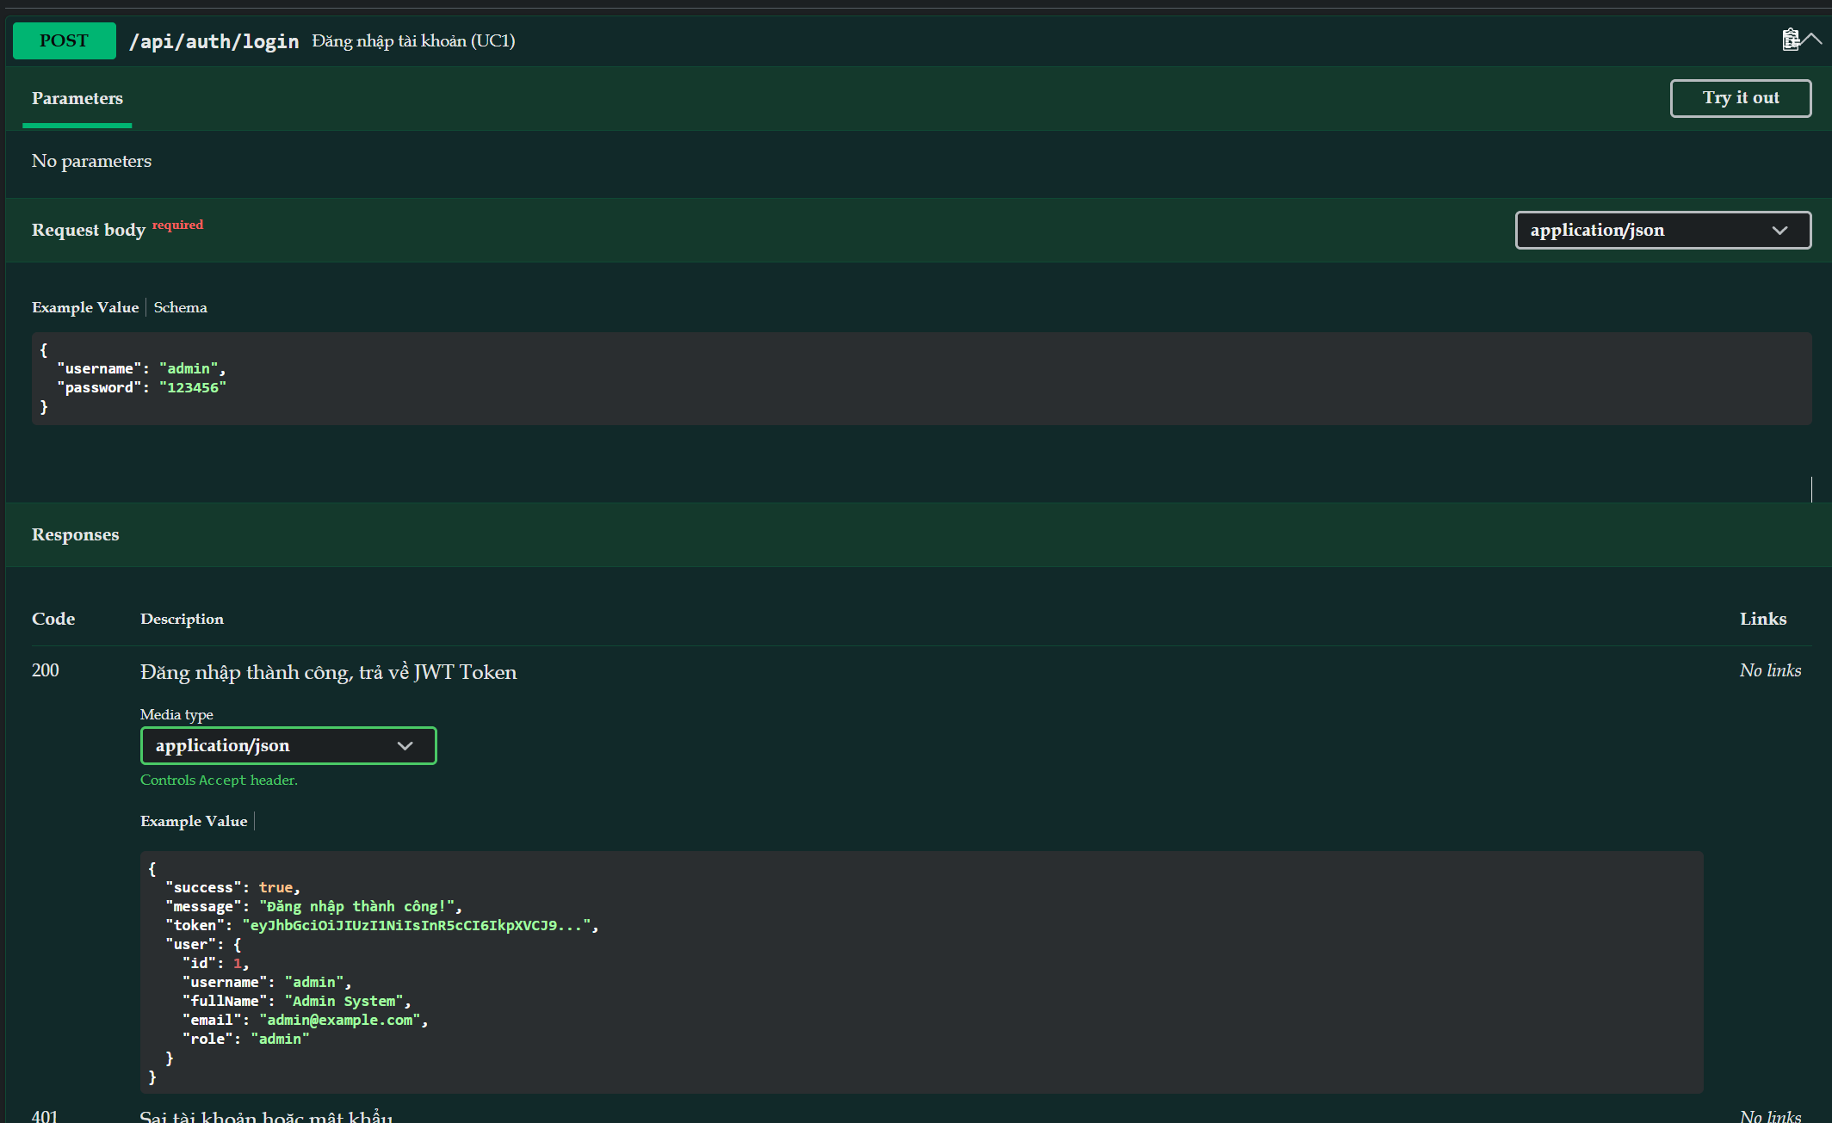
- POST /api/auth/login

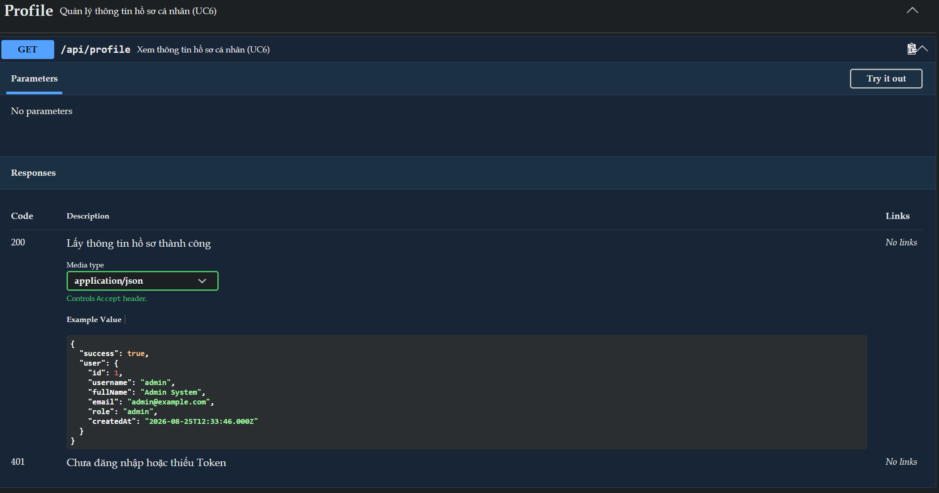
- GET /api/profile
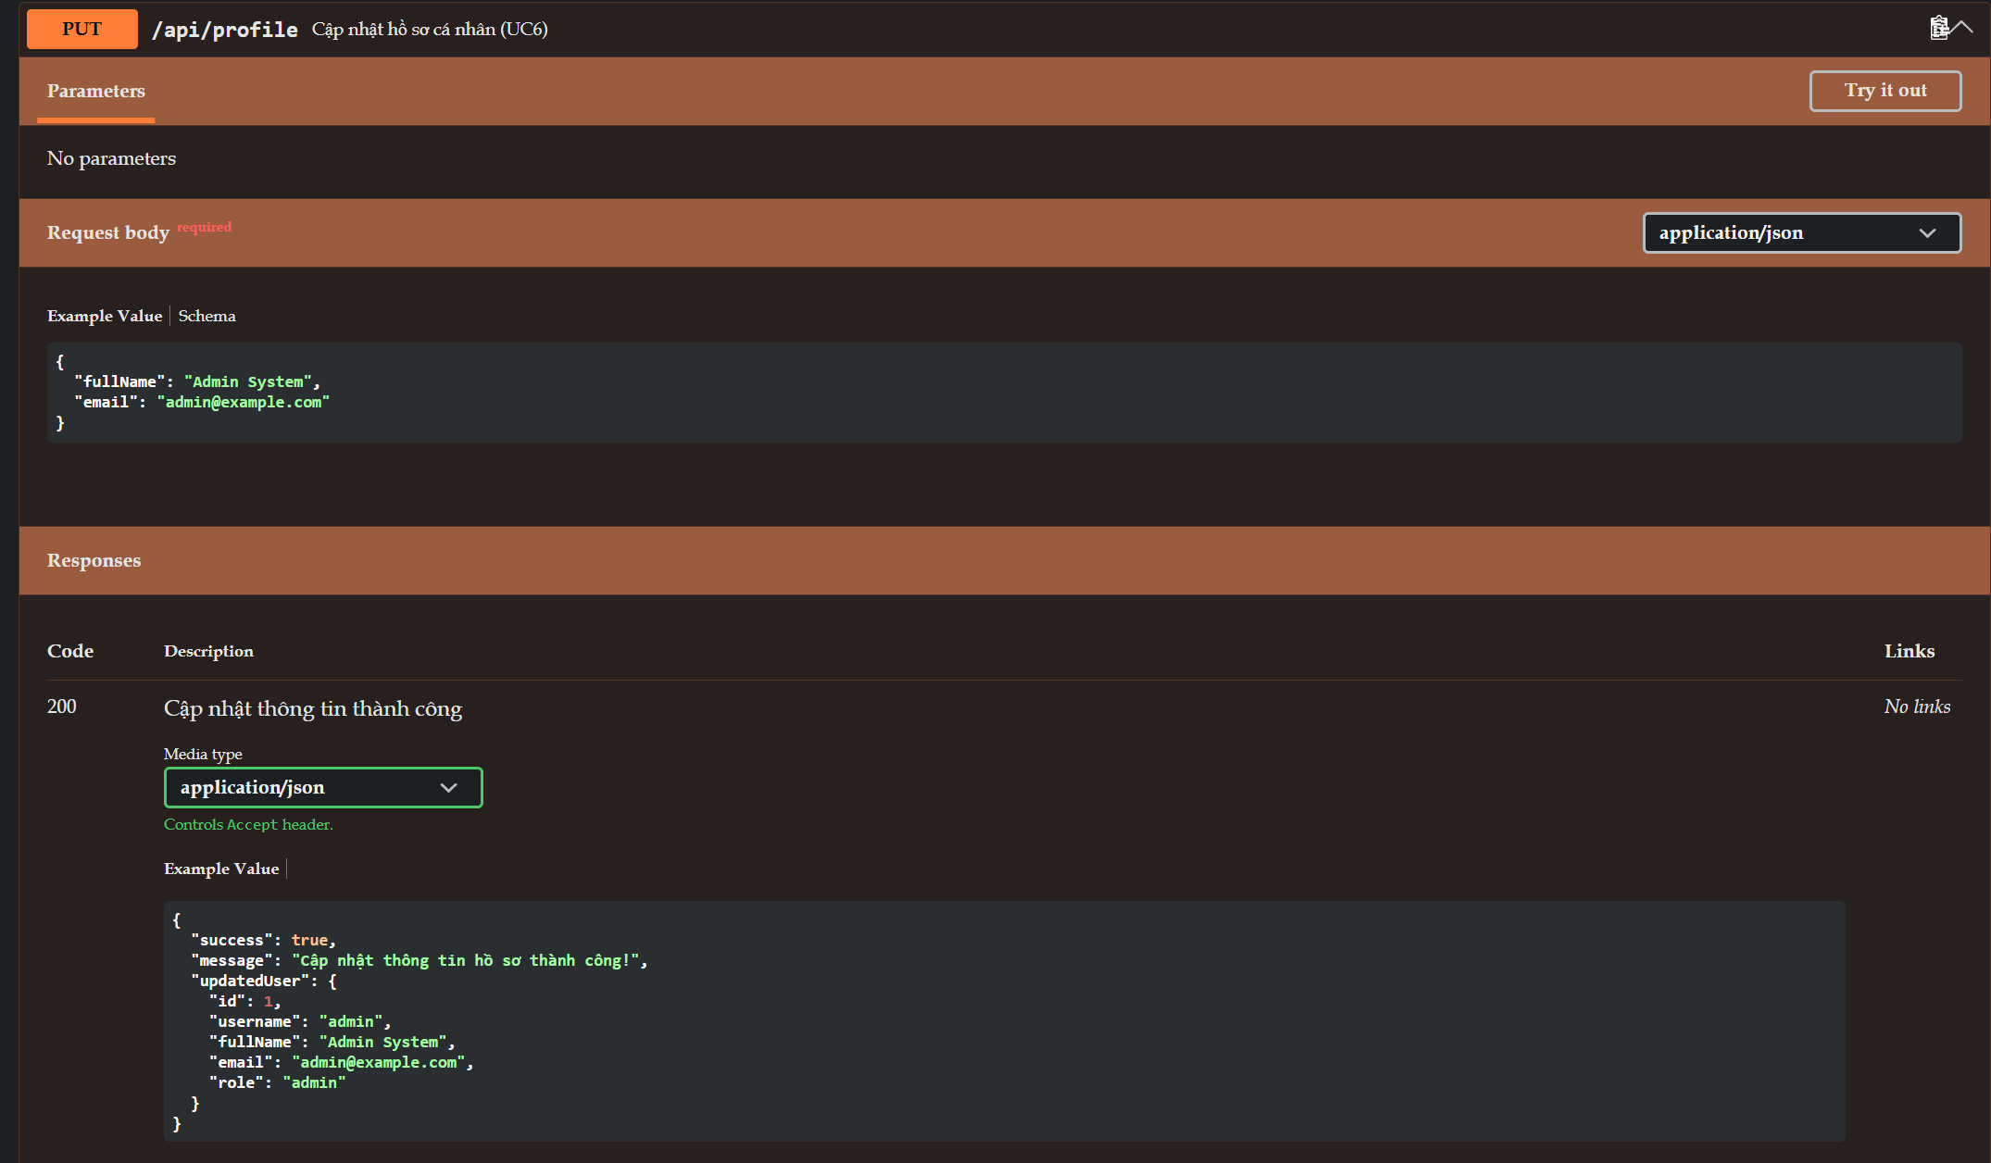
- PUT /api/profile

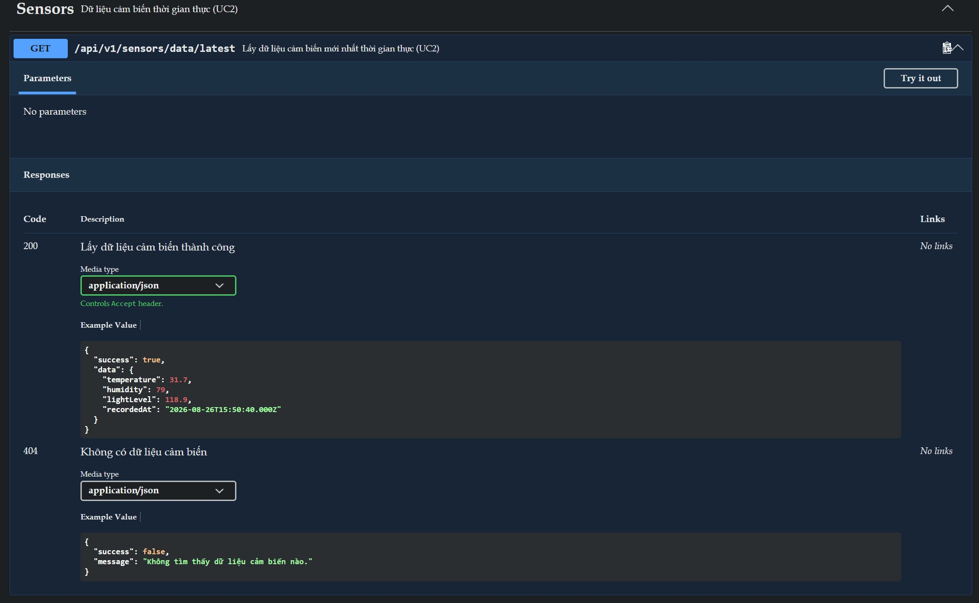
- GET /api/v1/sensors/data/latest
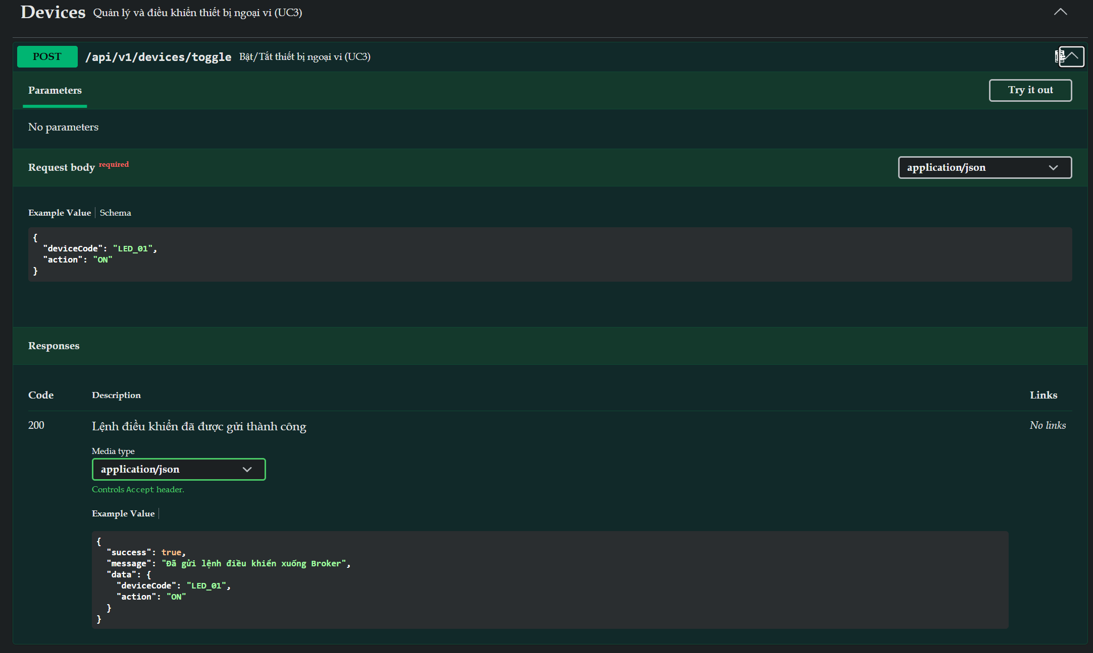
- POST /api/v1/devices/toggle
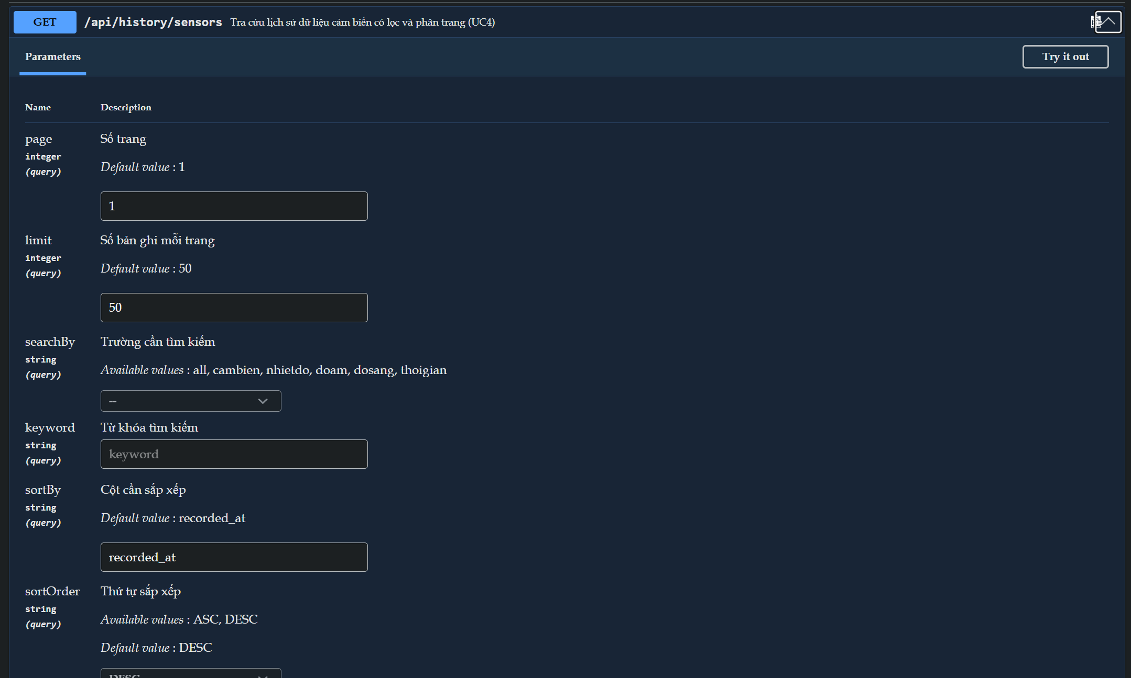
- GET /api/history/sensors
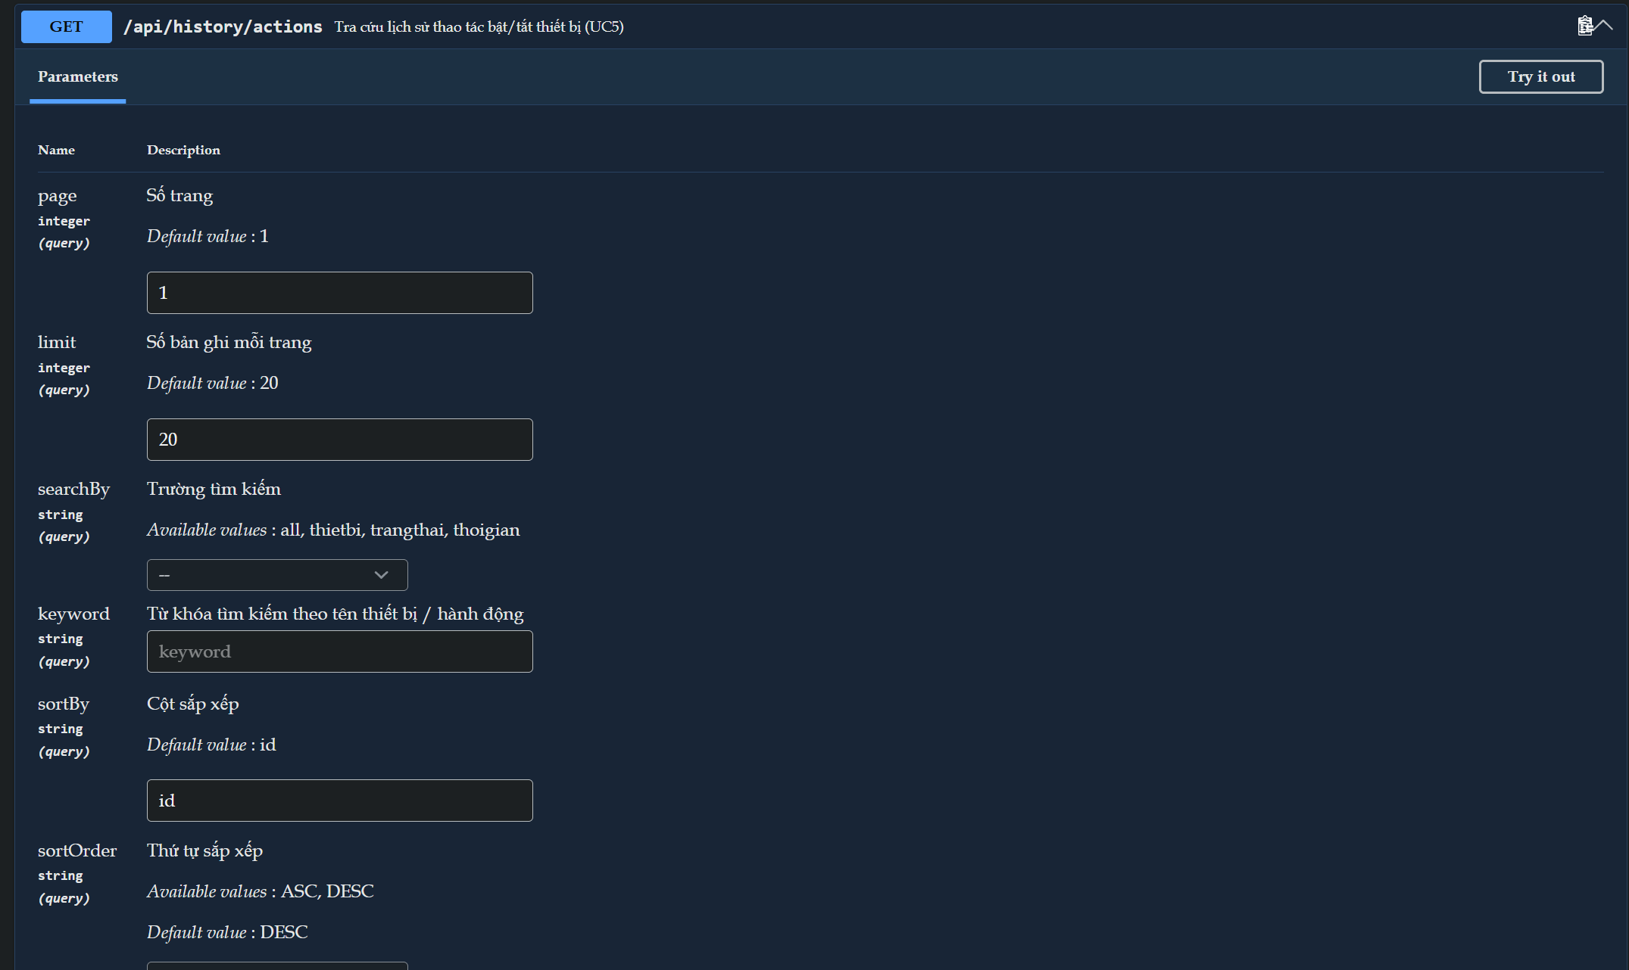
- GET /api/histỏy/actions

  - Thiết kế giao diện bằng Figma
    - Triết lý thiết kế và Bộ nhận diện giao diện
Giao diện hệ thống Smart Home được thiết kế và tạo nguyên mẫu (Prototype) trực tiếp trên nền tảng Figma theo định hướng Single Page Application (SPA), đảm bảo tính trực quan, thao tác mượt mà và tối ưu hóa trải nghiệm người dùng .
    - Chi tiết các màn hình giao diện chức năng
      - Màn hình Đăng nhập (Login Screen – Phục vụ UC1)
- Bố cục: Thiết kế dạng hộp thoại nổi phủ mờ nền phía sau
- Thành phần: Logo/Tiêu đề hệ thống, ô nhập Tên đăng nhập (Username), ô nhập Mật khẩu (Password), khung cảnh báo lỗi tự động và nút bấm XÁC THỰC (LOGIN)
- Giao diện Màn hình Đăng nhập hệ thống (Figma Prototype)

      - Màn hình Tổng quan & Điều khiển (Dashboard Screen – Phục vụ UC2, UC3)
- Bố cục: Chia làm 2 khu vực trực quan giúp người dùng vừa theo dõi môi trường vừa thao tác thiết bị trên cùng một màn hình mà không cần cuộn trang:
  - Khu vực Thẻ chỉ số (KPI Cards - Phía trên): Gồm 3 thẻ độc lập hiển thị tức thời giá trị Nhiệt độ (°C), Độ ẩm (%) và Cường độ ánh sáng (lux) với màu sắc phân biệt rõ ràng.
  - Khu vực Biểu đồ thời gian thực (Bên trái): Tích hợp khung đồ thị đa đường (Line Chart) trực quan hóa sự biến thiên liên tục của 3 thông số cảm biến theo thời gian thực.
  - Khu vực Bảng điều khiển công tắc (Bên phải): Bố trí các thẻ điều khiển thiết bị ngoại vi (Đèn 1 phòng khách, Đèn 2 phòng ngủ, Quạt trần). Mỗi thiết bị đi kèm một công tắc gạt (Toggle Switch Slider) hai trạng thái BẬT/TẮT với phản hồi thị giác tức thì.
- Giao diện Bảng điều khiển Dashboard và Đồ thị thời gian thực

      - Màn hình Lịch sử Dữ liệu Cảm biến (Data Sensor Screen – Phục vụ UC4)
- Bố cục: Thiết kế theo cấu trúc bảng dữ liệu chuyên nghiệp (Data Table), phục vụ việc tra cứu và phân tích số liệu chuỗi thời gian.
- Thành phần:
  - Thanh công cụ (Toolbar): Hộp chọn (Dropdown) lọc theo từng cột cụ thể (Nhiệt độ, Độ ẩm, Độ sáng, Thời gian) hoặc tìm kiếm tất cả (All), kết hợp thanh tìm kiếm từ khóa linh hoạt.
  - Bảng dữ liệu 5 cột: Gồm các cột ID, Nhiệt độ, Độ ẩm, Độ sáng, Thời gian. Tiêu đề các cột được tích hợp nút bấm hỗ trợ sắp xếp tăng dần / giảm dần (Sort ASC/DESC).
  - Thanh phân trang (Pagination): Bố trí ở góc phải dưới bảng, cho phép di chuyển giữa các trang dữ liệu (tiêu chuẩn 50 dòng/trang).
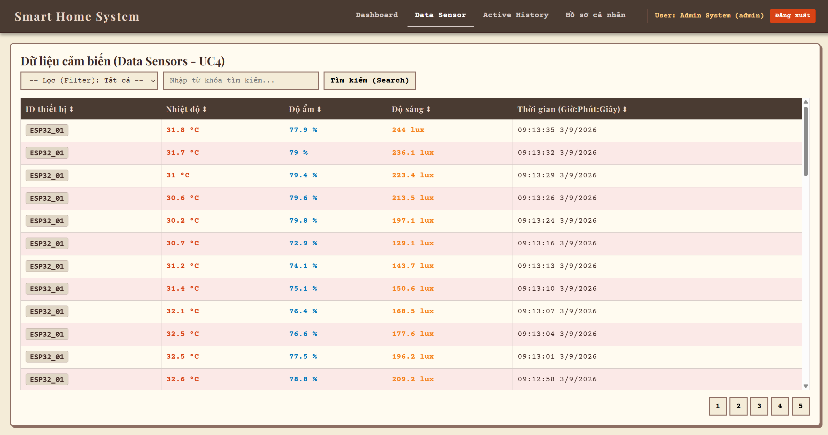
- Giao diện Tra cứu Lịch sử Dữ liệu Cảm biến
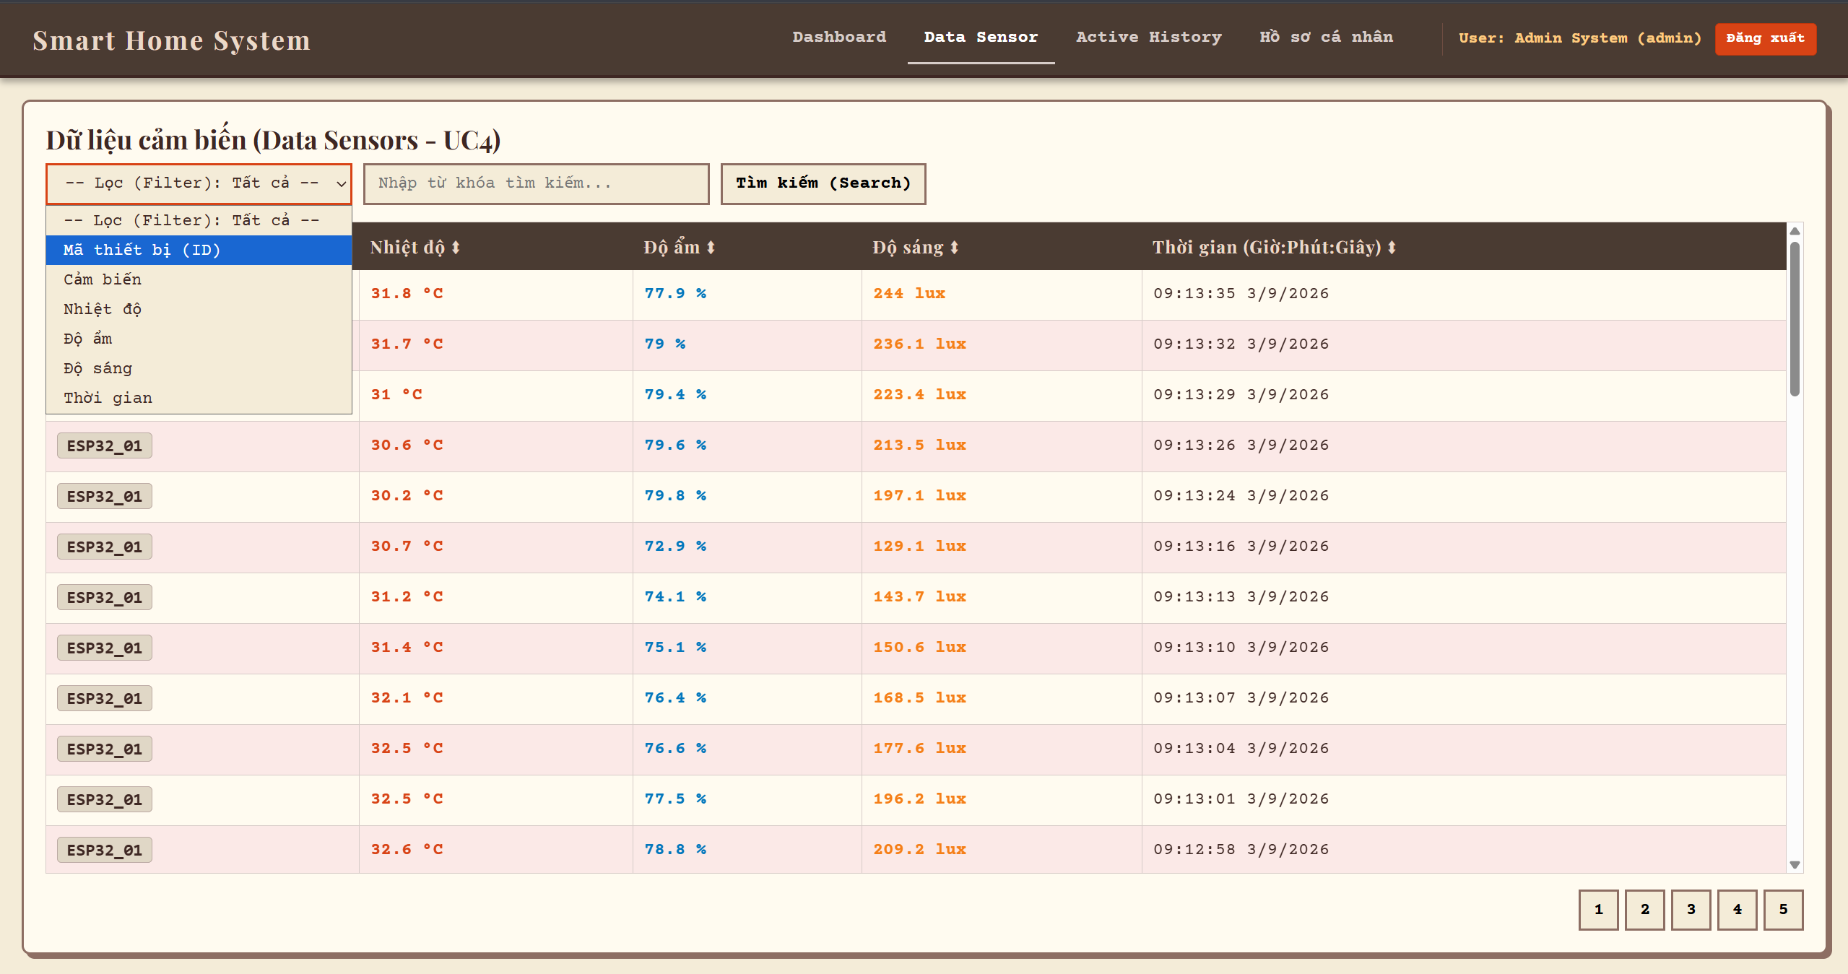
- Giao diện Tra cứu Lịch sử Dữ liệu Cảm biến có bộ lọc và phân trang

      - Màn hình Lịch sử Hoạt động Thiết bị (Active History Screen – Phục vụ UC5)
- Bố cục: Bảng theo dõi nhật ký vận hành nhằm ghi vết mọi thao tác bật/tắt của người dùng.
- Thành phần:
  - Thanh tìm kiếm hỗ trợ lọc theo Tên thiết bị, Trạng thái (Bật/Tắt) hoặc Mốc thời gian thực hiện.
  - Bảng dữ liệu 4 cột (ID, Thiết bị, Trạng thái, Thời gian). Các trạng thái BẬT/TẮT được hiển thị rõ ràng, giúp người quản trị dễ dàng giám sát nhật ký sử dụng điện năng.
  - Thanh phân trang hỗ trợ chuyển tiếp nhanh (tiêu chuẩn 20 dòng/trang).
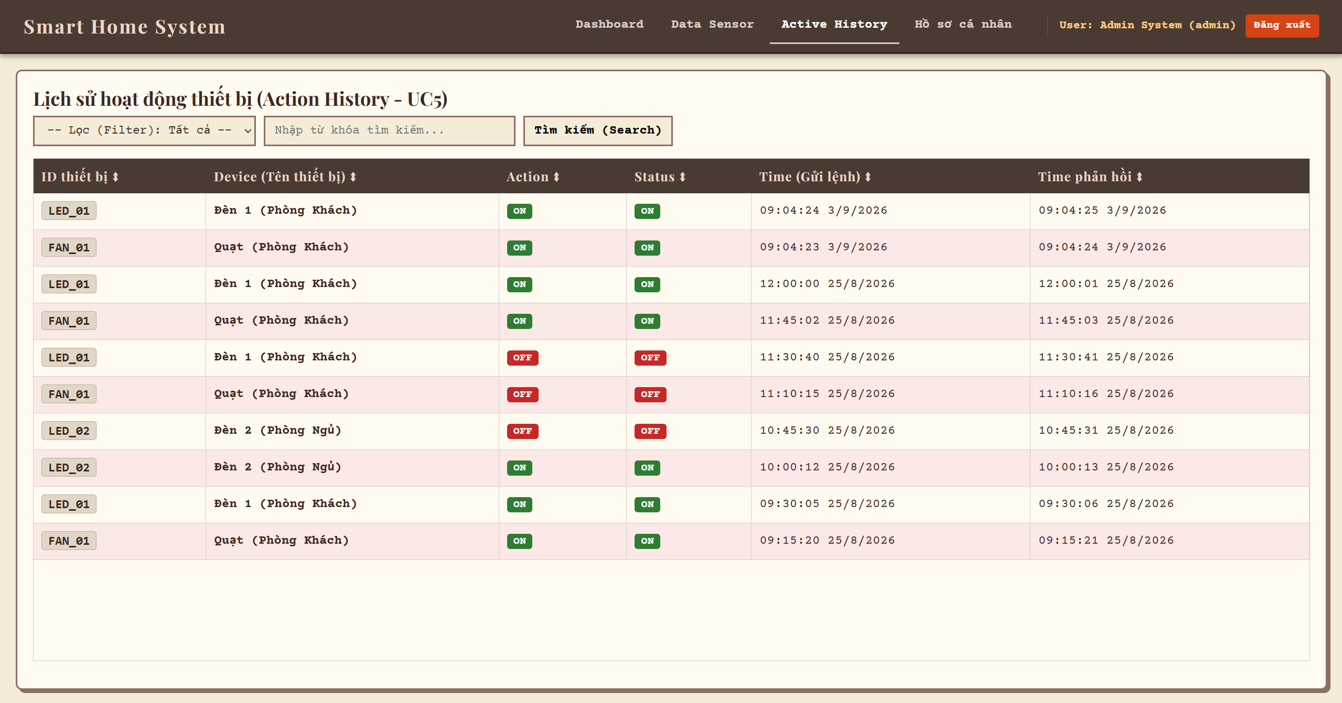
- Giao diện Lịch sử Bật/Tắt Thiết bị hệ thống
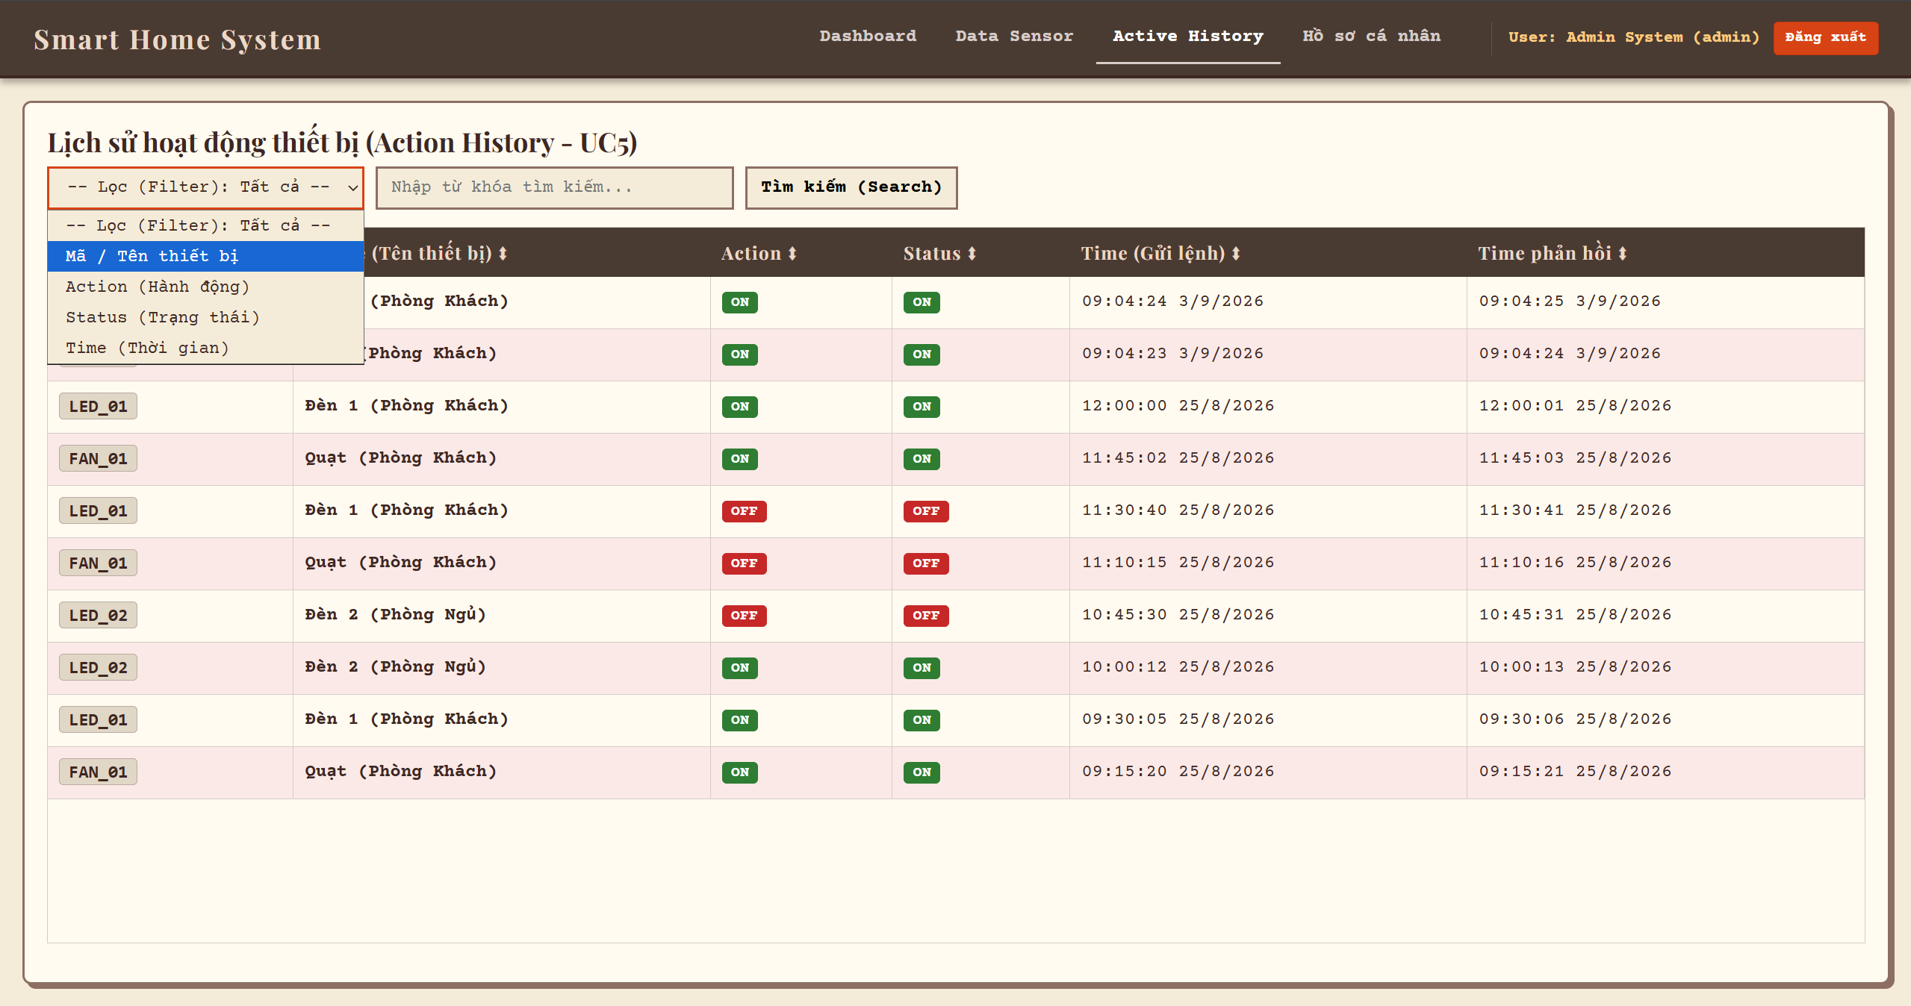
- Giao diện Lịch sử Bật/Tắt Thiết bị hệ thống, với tìm kiếm theo bộ lọc
      - Màn hình Quản lý Hồ sơ Cá nhân (Profile Screen – Phục vụ UC6)
- Bố cục: Thiết kế dạng biểu mẫu trung tâm (Form Card) đơn giản, tinh gọn.
- Thành phần:
  - Các trường thông tin hệ thống cố định: Tên đăng nhập (Username) và Vai trò (Role) được hiển thị ở chế độ chỉ đọc (Read-only).
  - Các trường thông tin cho phép chỉnh sửa: Ô nhập Họ và tên (Full Name) và Email liên hệ.
  - Nút bấm LƯU THAY ĐỔI THÔNG TIN gửi yêu cầu cập nhật an toàn qua JWT Token kèm khung thông báo thành công tức thì.
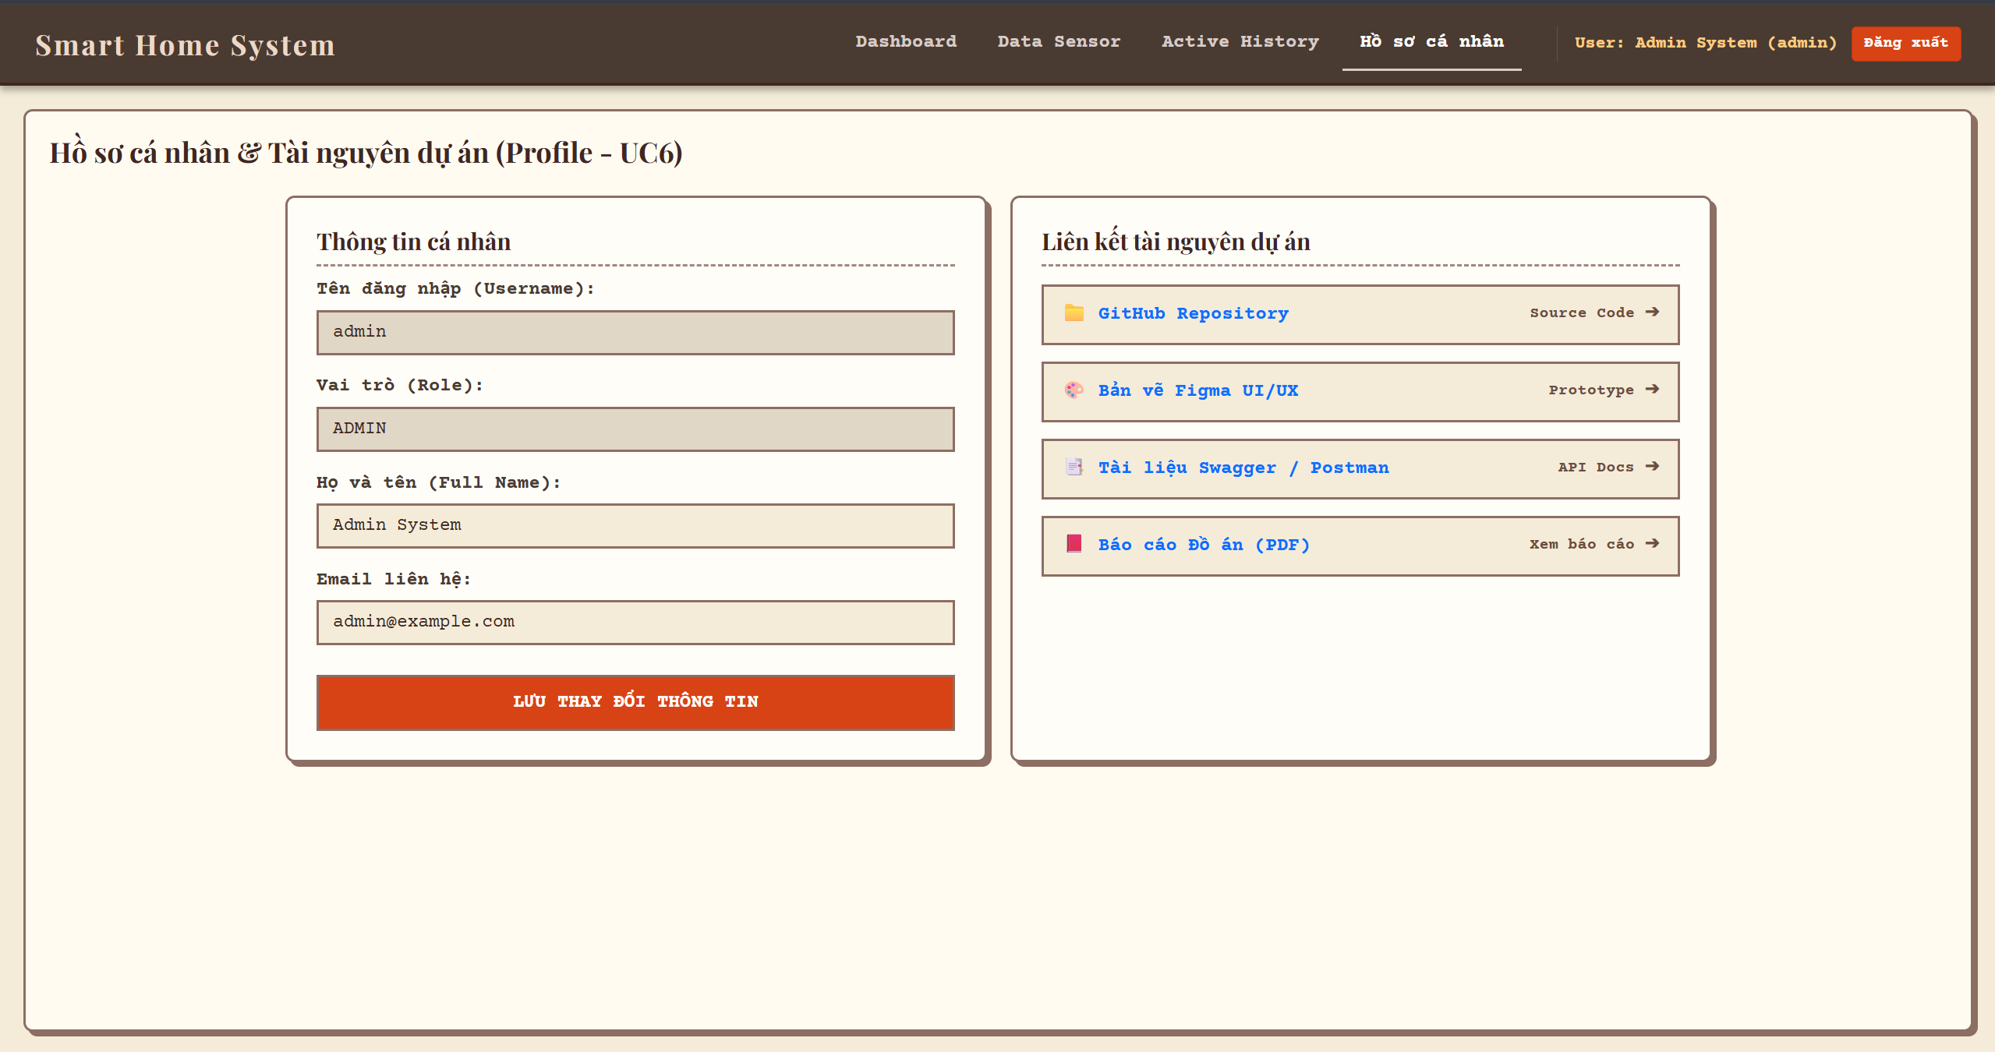
- Giao diện Quản lý và Cập nhật Thông tin Hồ sơ Cá nhân

TÀI LIỆU THAM KHẢO
- Đinh Trường Duy, Phạm Hoàng Duy, Bài giảng Hệ điều hành Windows và Linux/Unix, Học viện Công Nghệ Bưu Chính Viễn Thông, 2022.
- Tom Carpenter, Microsoft Windows Server Operating System Essentials, Sybex, 2011.

